

プログラミングの仕方

PlatformIOでATmega328P-PUのプログラミングをする



2024年9月7日更新

独立行政法人国立高等専門学校機構 大島商船高等専門学校 ロボット研究部

〒742-2193 山口県大島郡周防大島町大字小松1091番地1

* 目次

＜イントロダクション＞

* + はじめに
  + 用意するもの

＜PlatformIOの導入＞

* + PlatformIOの導入

＜プロジェクトの作成＞

* + プロジェクトの作成（選択肢１）
  + プロジェクトの取得（選択肢２）　※ロボコン2024年の部員向け※

＜マイコンで動かす＞

* + プログラムのビルド
  + プログラムのアップロード

＜プログラミング＞

* + プログラムの書き方
  + ライブラリとは
  + ファイルとフォルダの構成

＜共同開発＞

* + 共同開発の環境構築
  + リポジトリの作成（選択肢１）
  + リポジトリの共有（選択肢１）
  + 自分によるプログラムの変更を他人に適用させる
  + 他人によるプログラムの変更を自分に適用させる
  + 1つのファイルを複数人が同時に編集する

＜コンクルージョン＞

* + 最後に
  + クレジット
* はじめに

Arduino IDEだと、タイプミスをしてもエラー表示が出なかったり、タイピング中に候補が出てこなかったりする。PlatformIOと比べて取っつきやすい反面、使いにくい点が多い。そこで、PlatformIOを使おうと考えた。

僕がやろうと言い出した分、他のメンバーに使い方を説明する責任が僕自身に生じた。加えて、来年僕はいないので後輩に知識の引継ぎをしたいと考えた。それらの経緯から本資料を作成した。

この資料はとても長い。なので、目次を見て、興味のあるとこらから読むのをお勧めする。また、この資料を見てわからないところがあったり、読むのが面倒だと感じたりする場合などは、遠慮なく僕に相談してほしい。

* 用意するもの
  + パソコン
  + ATmega328P-PU
  + ブレッドボード
  + ジャンパーワイヤー
  + ISP USB
  + やる気
  + 気合
  + 根性
* PlatformIOの導入

[このサイト](https://logikara.blog/install_platform/)を参考にしてほしい。Visual Studio CodeとPythonをインストールし、Visual Studio Codeの拡張機能としてPlatformIOをインストールする必要があるとのこと。念のため、ここでも軽く説明する。

まず、インストーラーをダウンロードする必要がある。インストーラーは、[ここ](https://code.visualstudio.com/)と[ここ](https://www.python.org/downloads/)にアクセスして、ダウンロードできそうなボタンを適当に押せば、ダウンロードすることができる。これ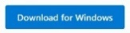とか、これ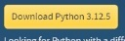のことである。

次に、Windows上のこんな感じのアイコンをクリックして、エクスプローラーと呼ばれる画面を表示させ、をクリックし、ダウンロードフォルダを開く。

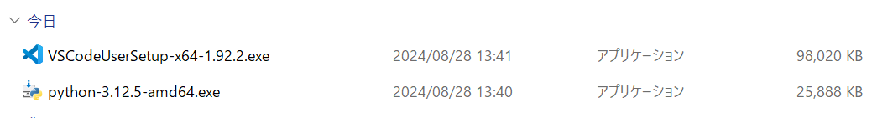

そうすると、先ほどダウンロードしたインストーラー２つが表示されるはずなので、それぞれクリックしてインストールを開始する。インストーラーから何か訊かれると思う。Pythonのインストーラーの場合、たら、適当に肯定的な返答をしたら問題ない（はず）。

インストールが終わると、パソコンのどこか（例えばインストールされたアプリを検索する画面など）にVisual Studio Codeのアイコンがあるはずなので、それをクリックして起動させてほしい。Visual Studio Codeインストール直後の初めての起動になるので、何かしらの設定を要求されるかもしれないが、それは適当にやってほしい。

Visual Studio Codeの左端にあるをクリックすると、拡張機能を検索する画面が出てくる。ここで、『platformio』と検索すると、蟻🐜と宇宙人👽を合成したような見た目をした生命体のロゴが出現する。それをクリックすると、インストールという選択肢が見えるはずである。その選択肢を押してほしい。ちなみに、これと同じように『japan』と検索しインストールすれば、Visual Studio Codeを日本語にすることができる。

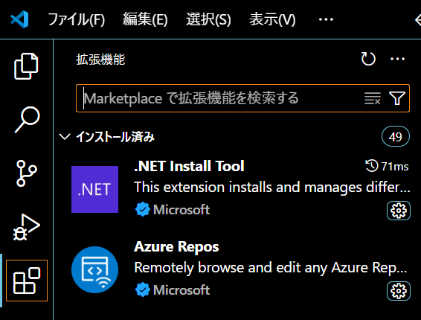　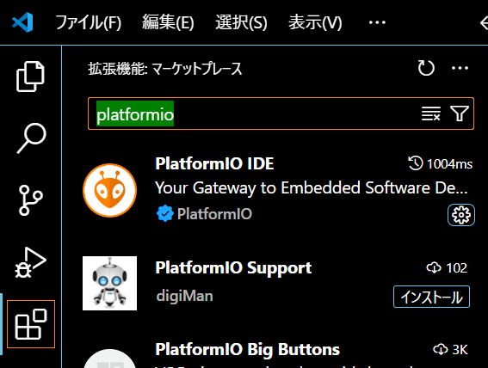

後はいい感じに待てば、PlatformIOの導入は完了である。これでプログラムをする環境は整った。

* プロジェクトの作成（選択肢１）

　Visual Studioを起動させる。左側にあるを押し、の表示か消えるのを待つ。パソコンによるかもしれないが、１分もしないはずである。

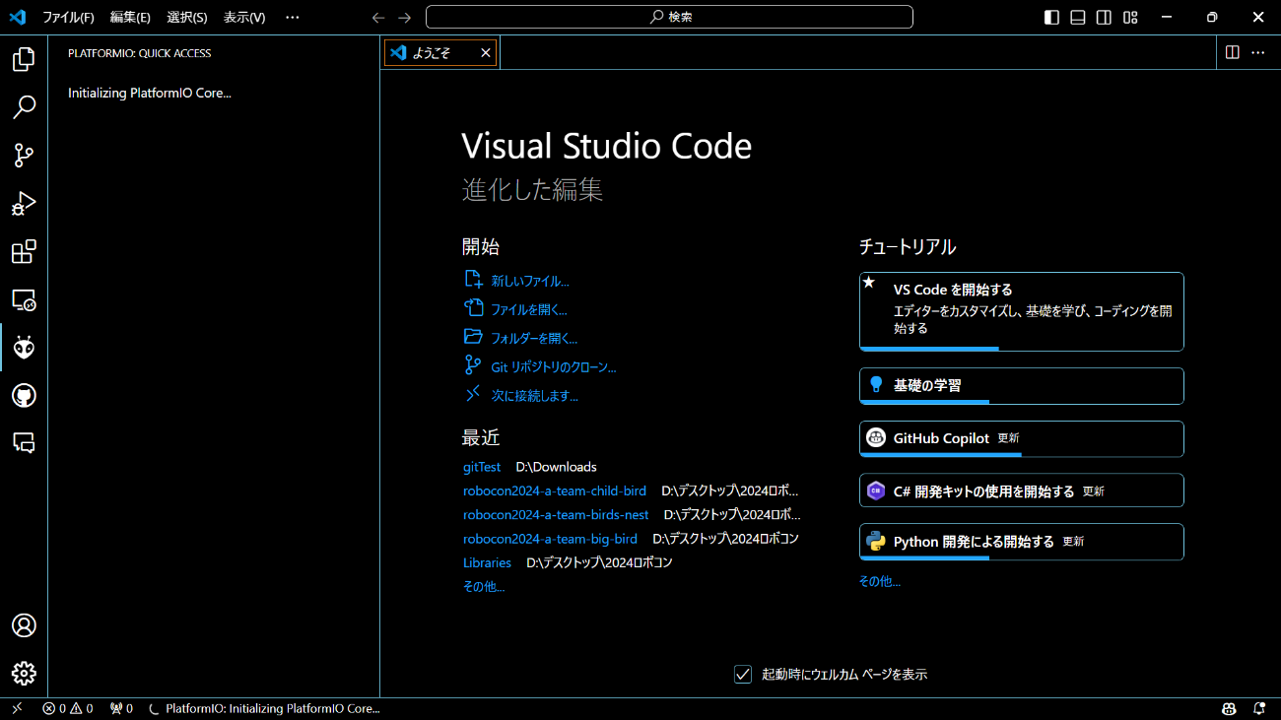

1

2

数秒待つと、このような画面に切り替わる。ここで、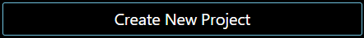をクリックする。

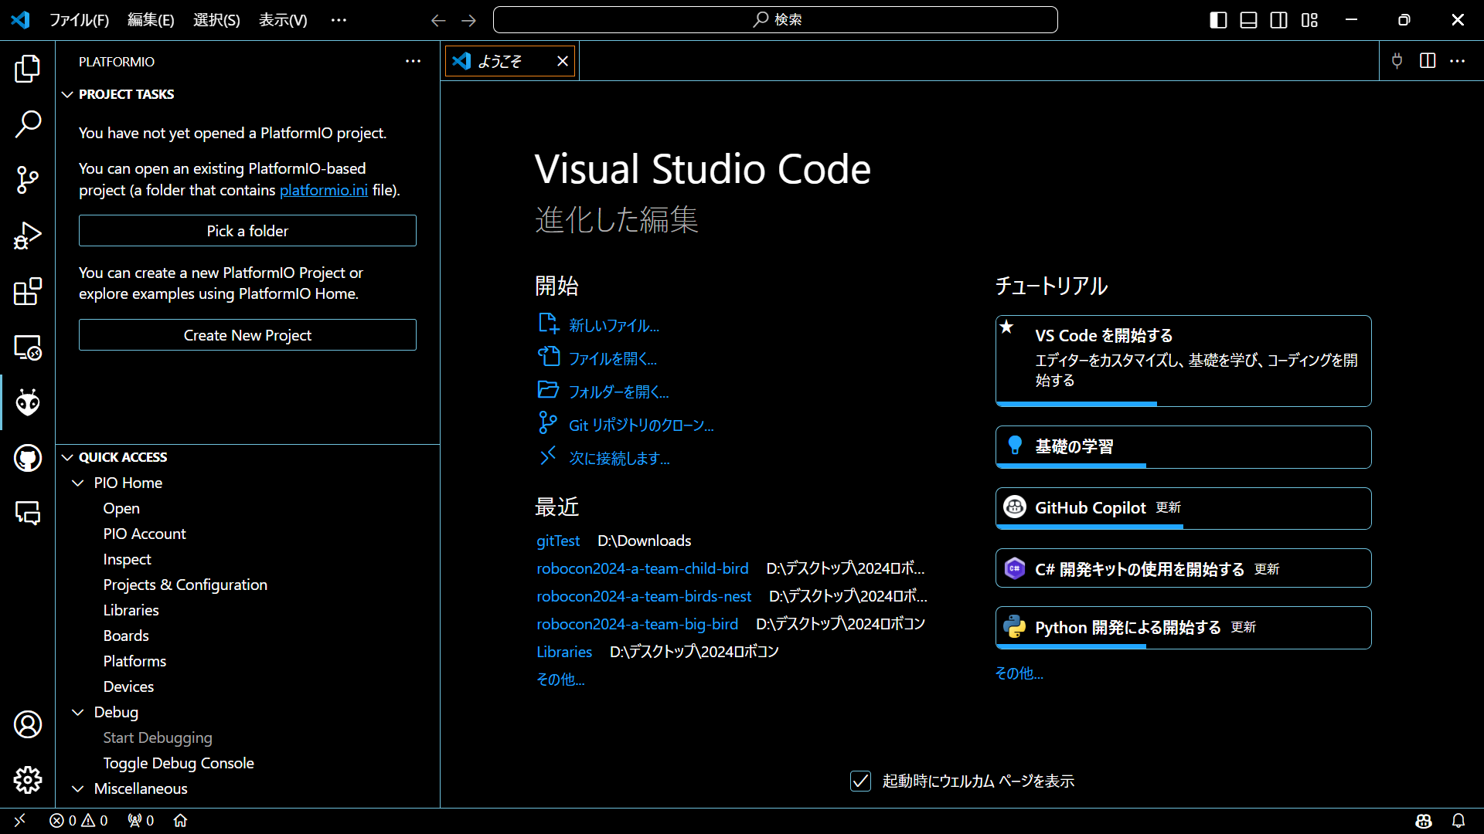

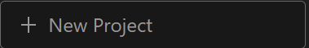をクリックする。

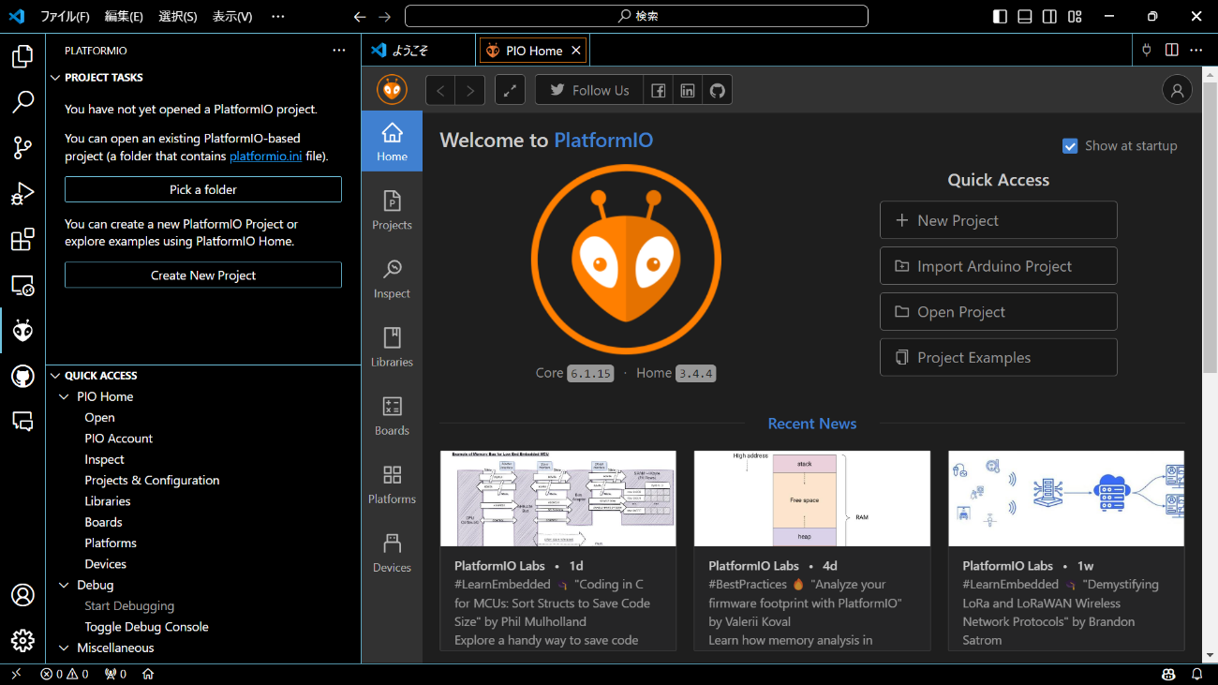

プロジェクト名、Board（説明できないから言い換えない…）、Framework（説明できないから言い換えない…）を写真の通りに入力する。入力したら、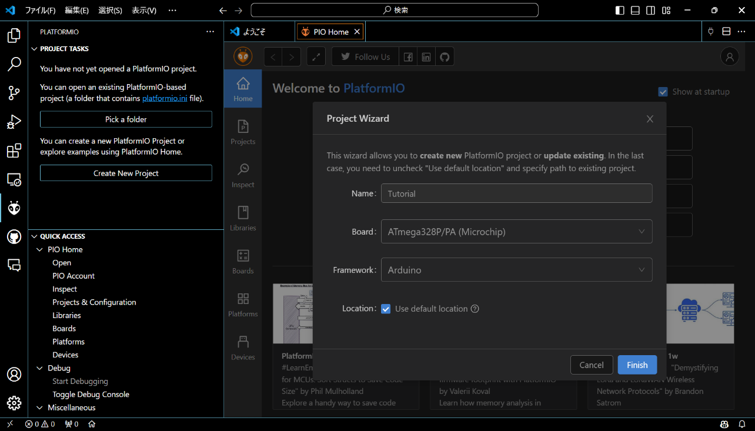をクリックする。

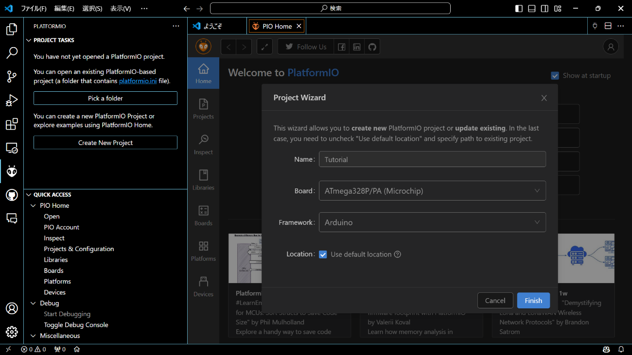

3

4

2

1

　しばらく待つとファイルが開かれた状態になる。ここで、以下と同じになるように書き換える。

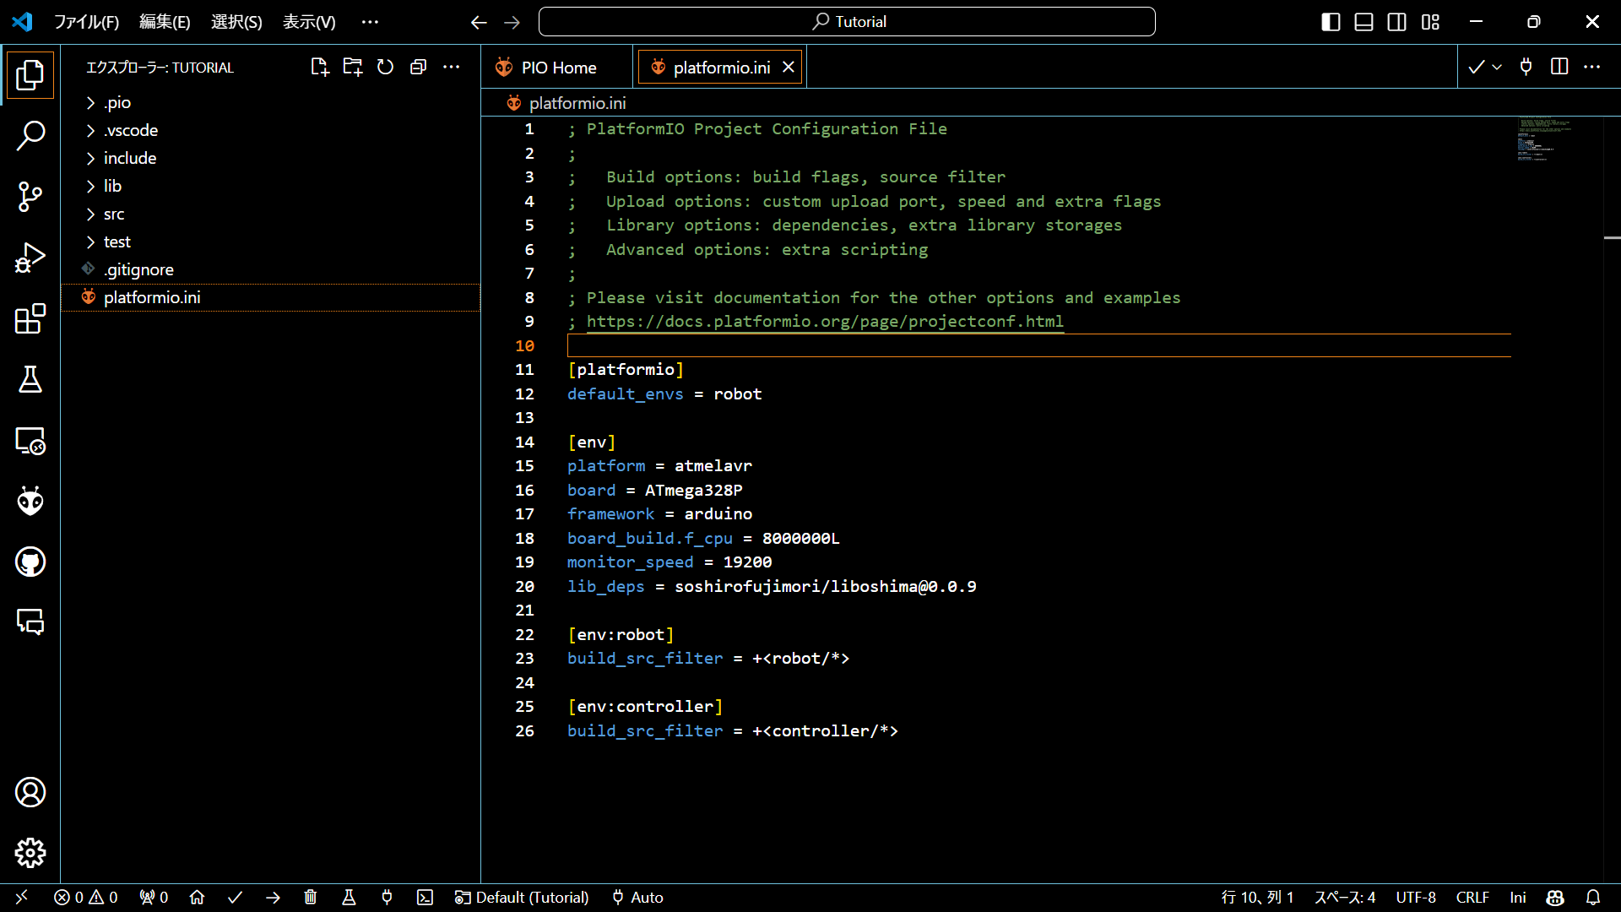

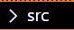をクリックし、展開する。画像のように右クリックでcontorllerフォルダとrobotフォルダを作成する。

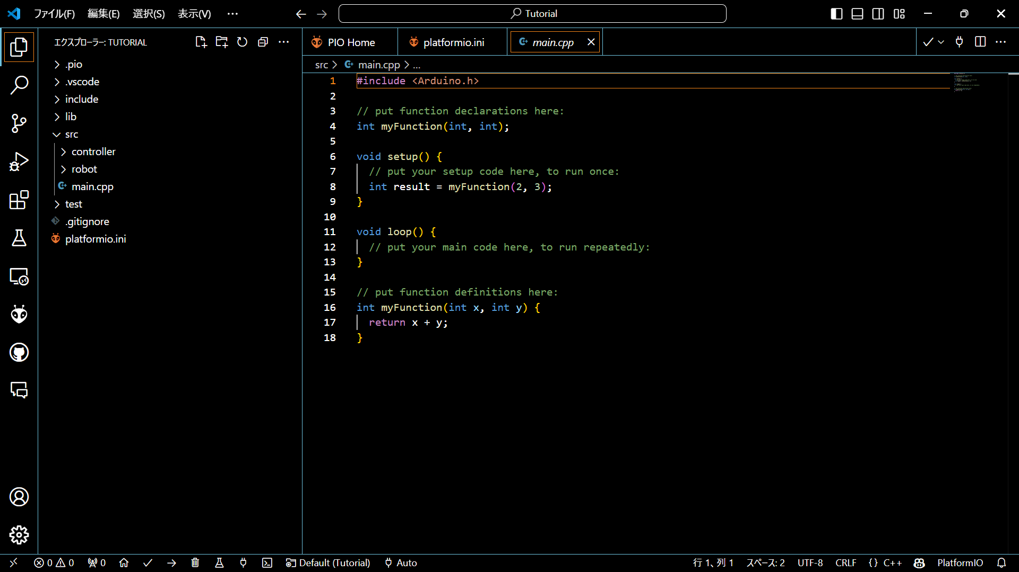

1

2

作成した２つのフォルダそれぞれの中に、右クリックで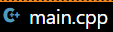ファイルをコピー＆ペーストする。コピー元のは削除する。

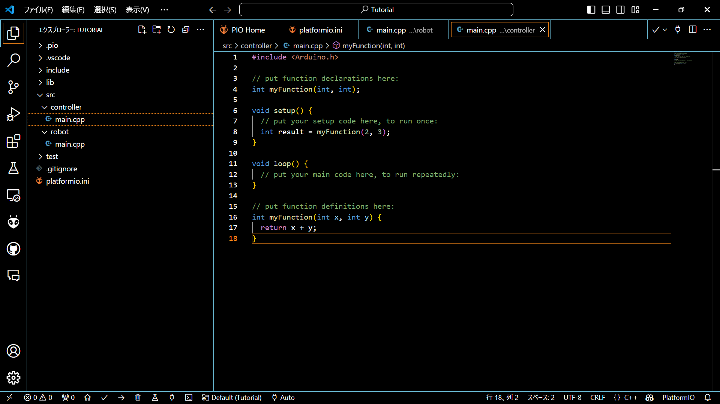

　プログラムは、この２つのファイルに書き加えていく形になる。プログラムの書き方の詳しい説明は、別のセクションで行う。

* プロジェクトの取得（選択肢２）

　『選択肢１』では、自分でプロジェクトを作成したが、このセクションでは『他人が作成した既存のプロジェクトを取得する方法』について説明する。一応、2024年のロボコンのプログラミングをする人を対象としているが、そうでない人でも参考になる内容となっている。

　Visual Studioを起動させる。もし、既に何らかのファイルを開いてしまっている場合は『 -> 』をクリックし、Visual Studio Codeを新たに立ち上げる。次に、左上にある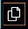が選択されていることを確認し、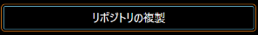をクリックして、テキスト入力ができる画面を表示させる。

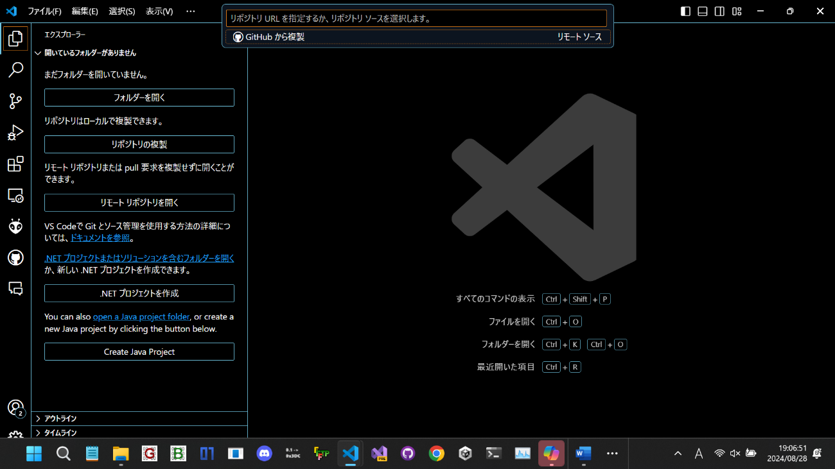

3

1

2

ここに、プログラミングをしたいロボットの『プログラムのURL』を貼り付けてほしい。そのURLは[このサイト](https://github.com/SoshiroFujimori?tab=repositories)から手に入れることができる。例えば、もしAチームの親鳥のプログラミングをしたい場合は、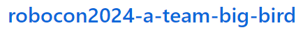にカーソルを合わせ、右クリックをし、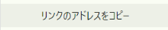を選択することでプログラムのURLを取得することができる。

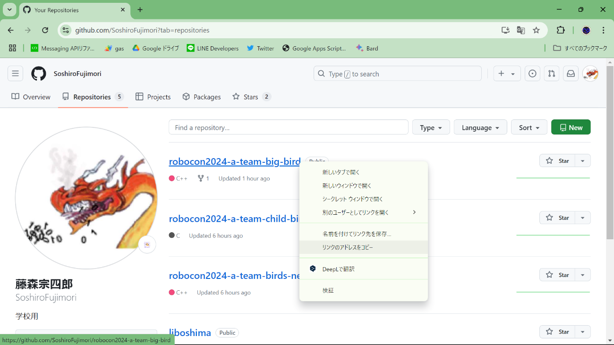

2

1

　URLを貼り付けるとこのような画面になるのでを選択する。

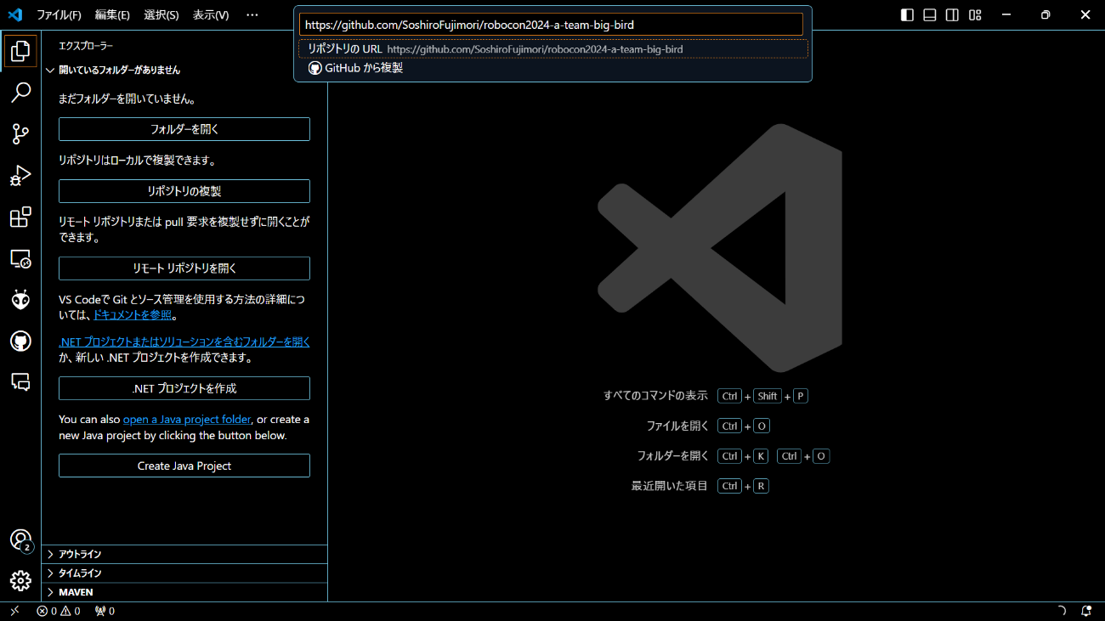

2

1

選択すると、プログラムの保存場所を訊かれる。自分が分かる適当な場所を選んでほしい。ここではを選択した。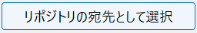で画面を閉じる。

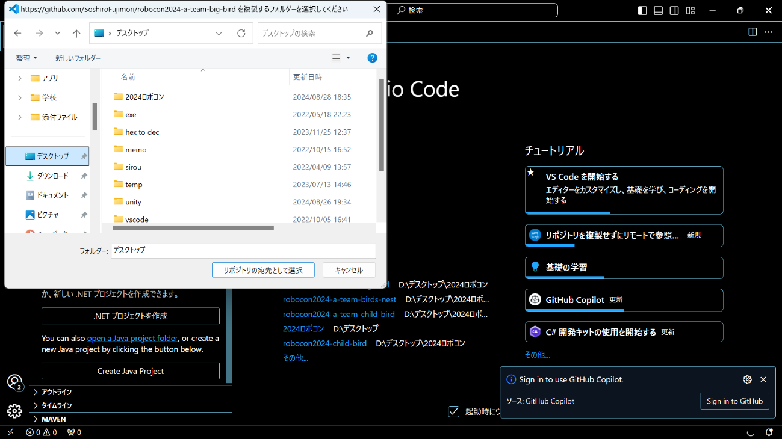

1

2

と訊かれるので、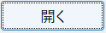を選ぶ。

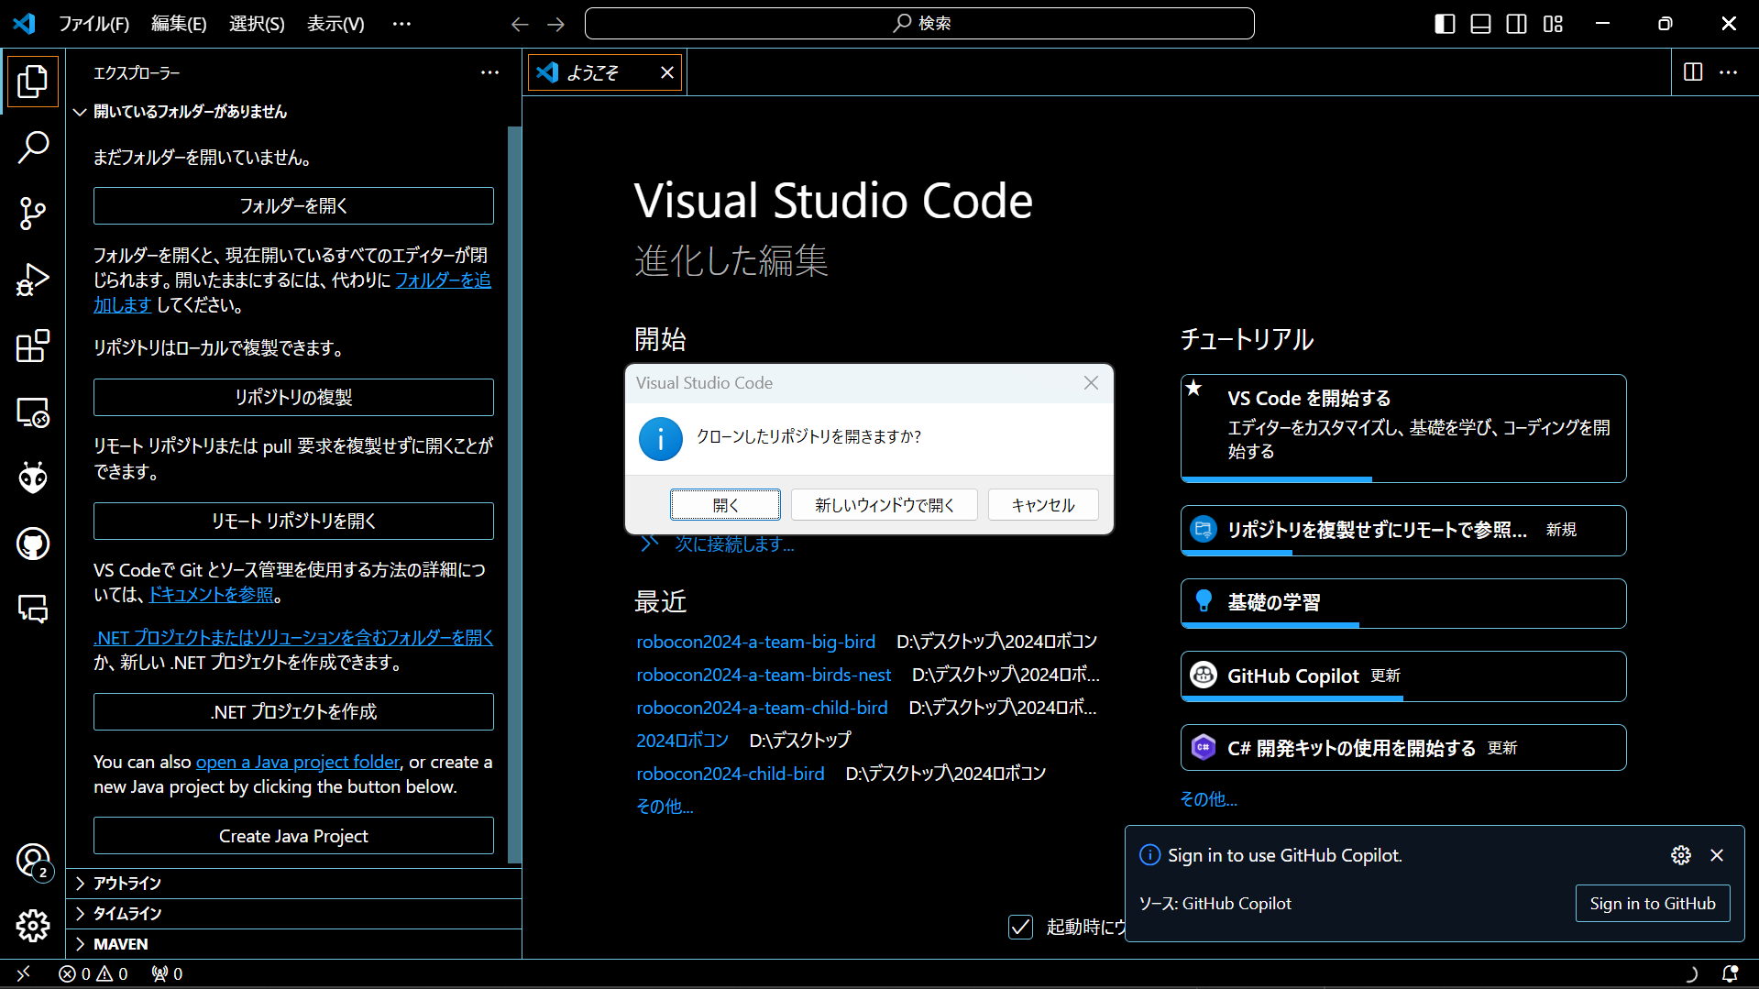

さらにこのような画面になるので、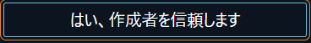を選択する。

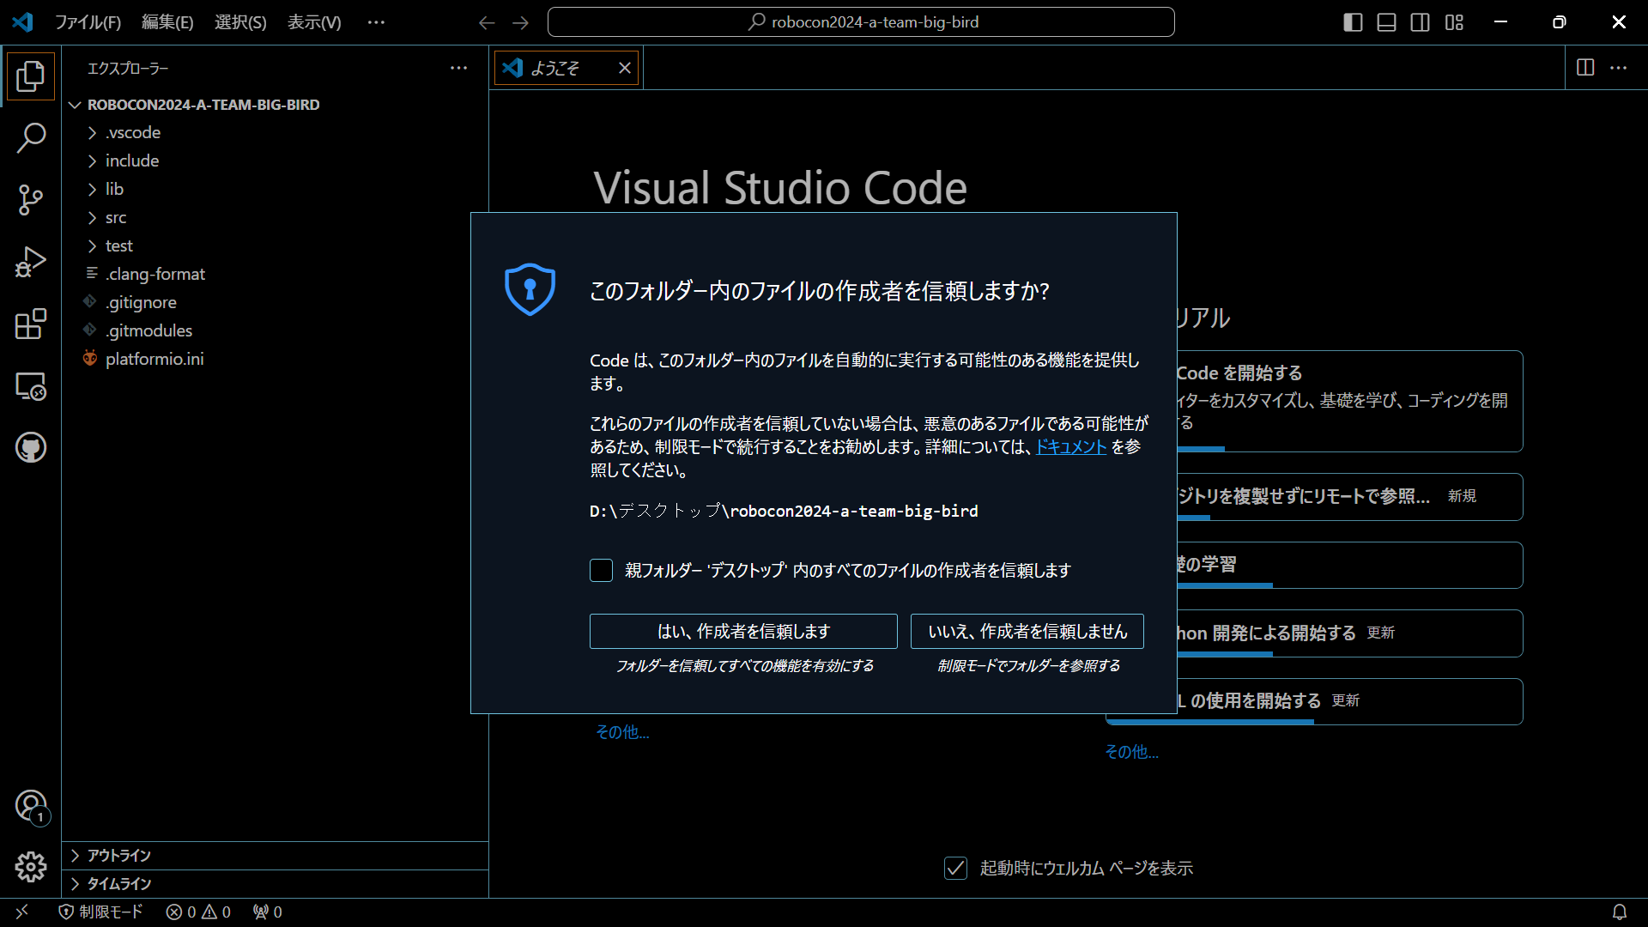

　これで、プログラムの取得は完了である。

* プログラムのビルド

1. マイコンをパソコンにつなげる。
2. （ロボット本体のプログラムをビルドする場合）

右上の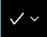を押す。

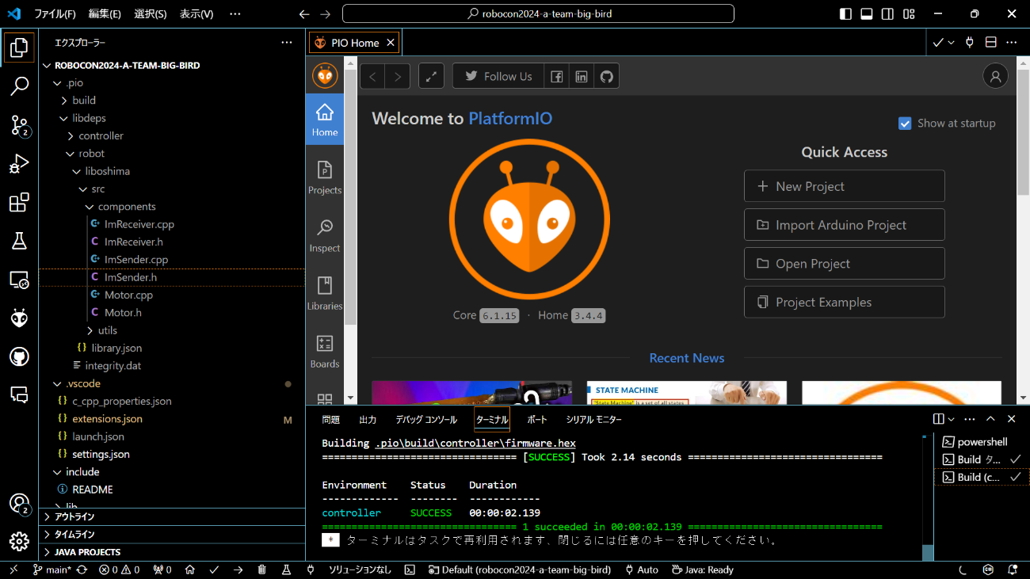

1. （コントローラーのプログラムをビルドする場合）

『左中央にある -> 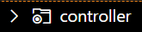 -> 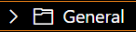 -> 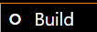』の順でクリックする。

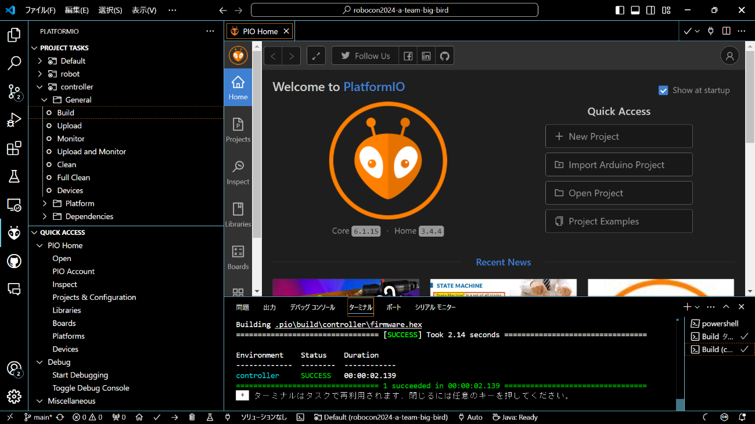

5

4

3

2

1

* プログラムのアップロード

通常のマイコンにアップロードする（書き込む）場合、先ほどのセクションの画面にある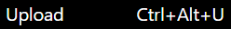や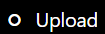を押すだけで良い。しかし、今回使用するマイコン（ATmega328P-PU）はその機能性から、アップロードするにはひと手間かかる。

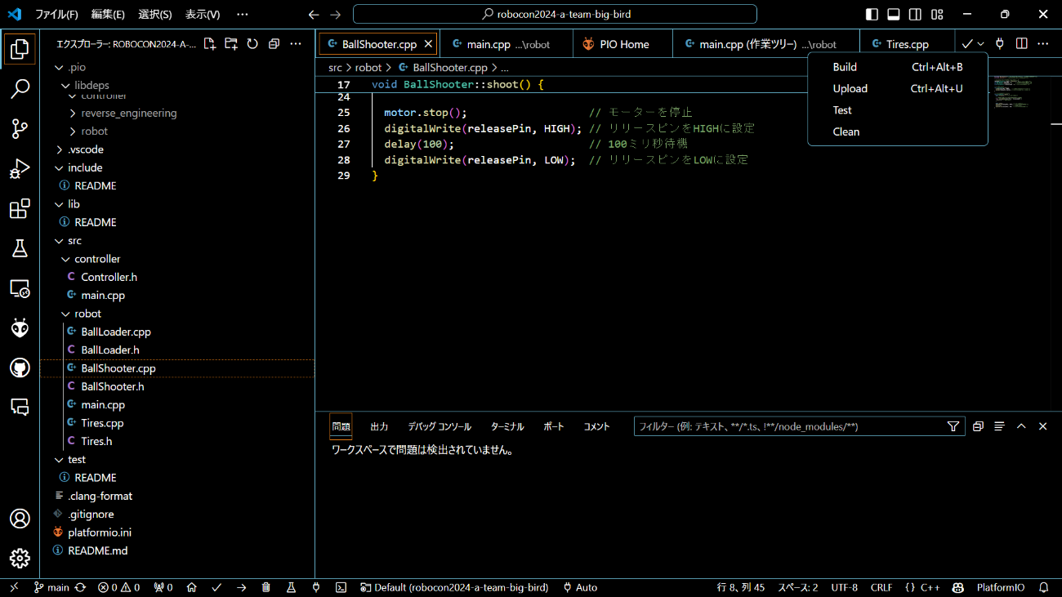

1

2

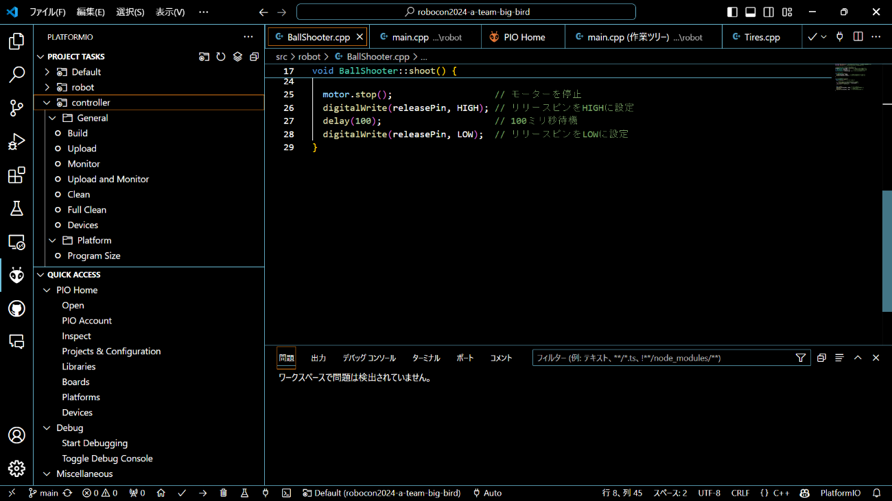

1

2

　まず、書き込み用の回路を作成する必要がある。こんな感じのやつだ。写真では余分な配線があるのでややこしいが、ATmega328P-PUから特定のピンから6本線を出し、その6本を受けとるISP-USBとかいうケーブルにつなげる。よくわからなければ、“あの先生“ に訊いてほしい。本人の許諾を得れていないので名前は伏せておく。

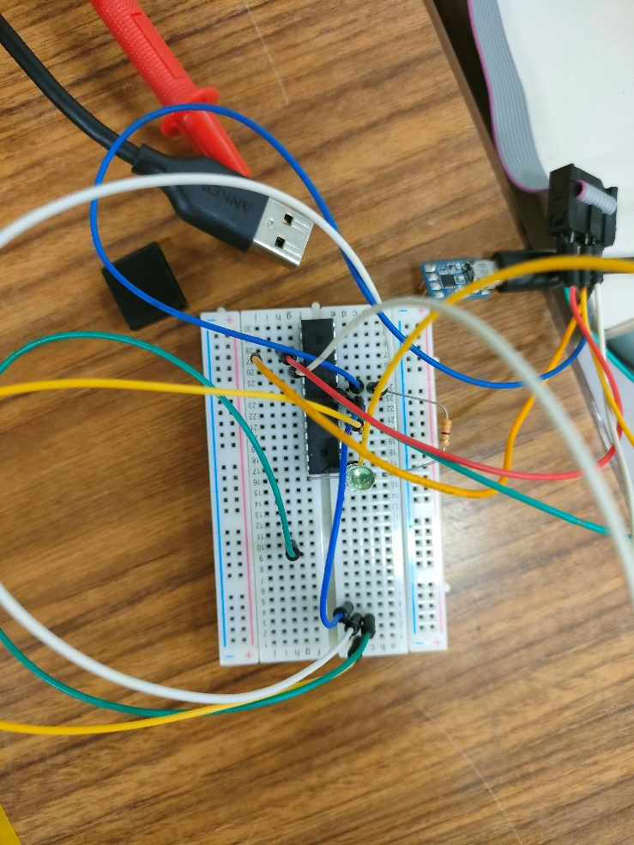

次に、書き込み用のソフトをダウンロードする必要がある。[ここ](https://github.com/ioelectro/avr-progisp-programmer/raw/main/Software/Prog%20ISP%20Ver%201.72.zip)にアクセスしzipファイルをダウンロードする。ダウンロードしたファイルは展開し、それによって生成されたフォルダに含まれる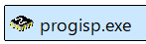という実行ファイルをクリックする。

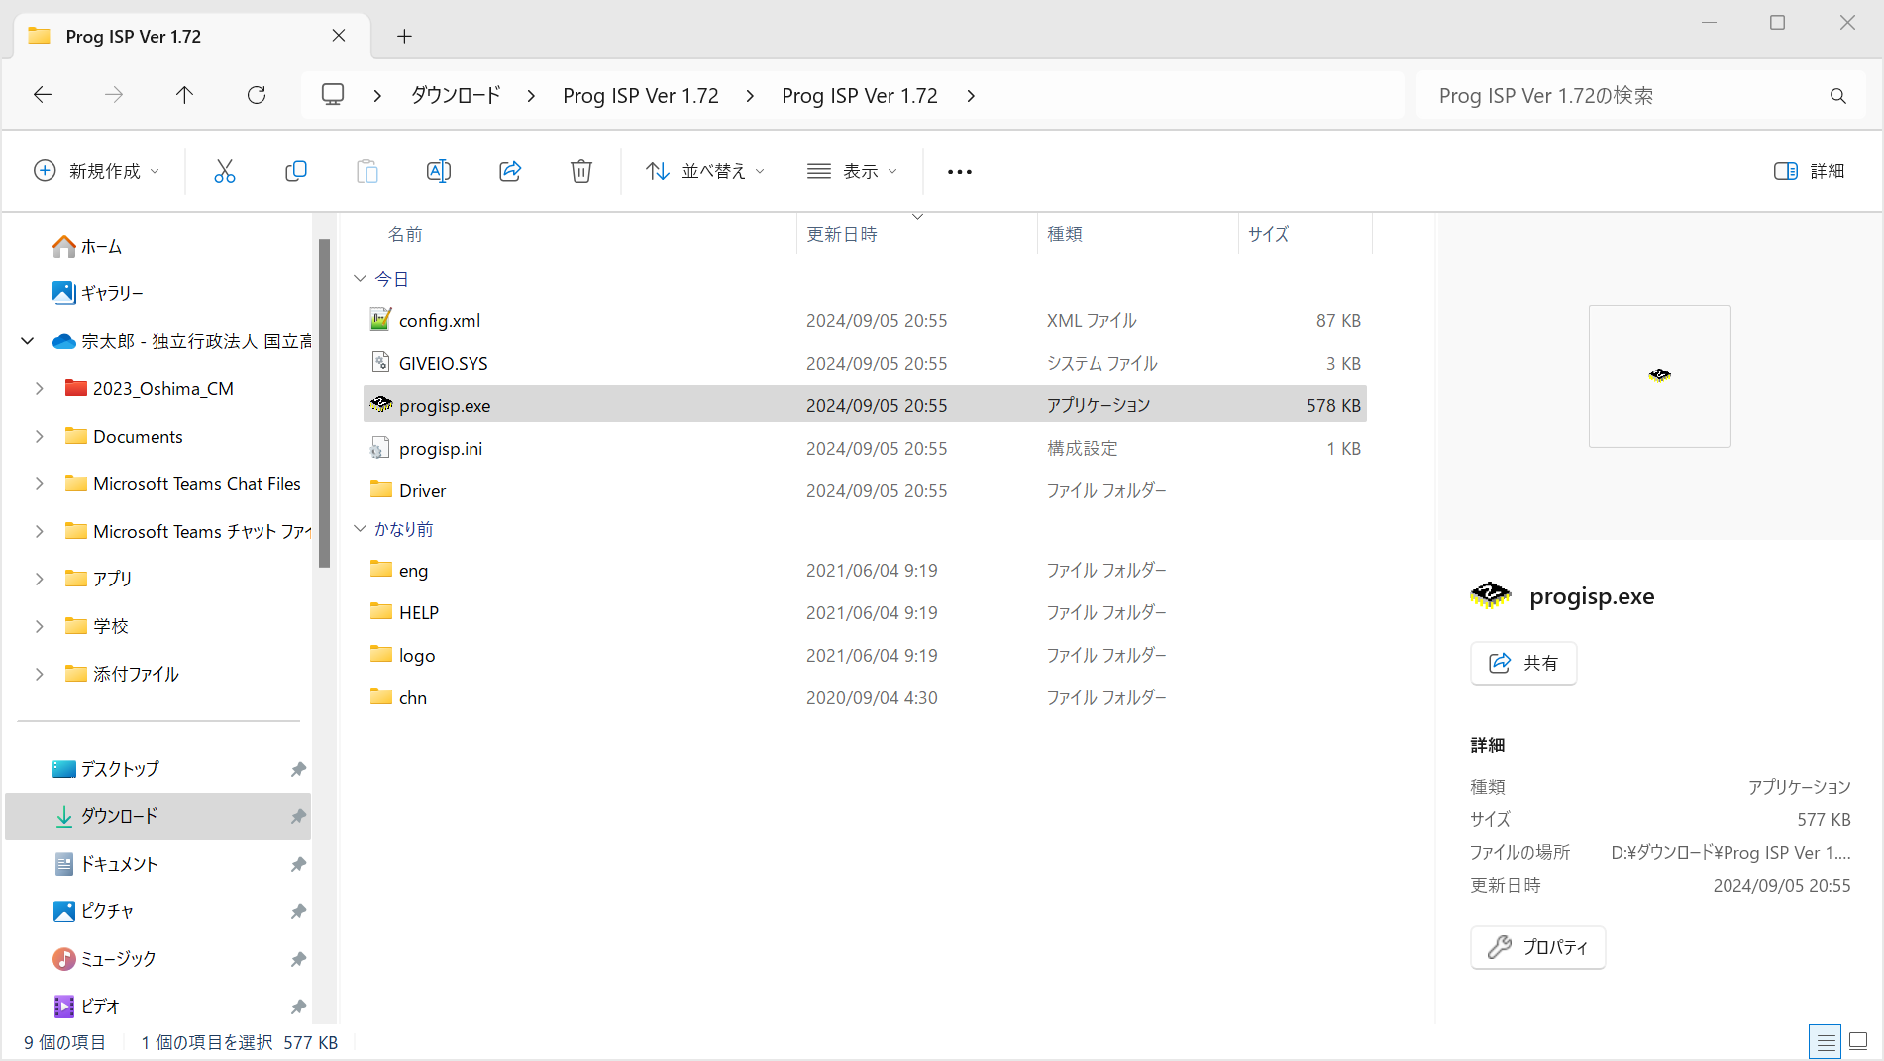

2

1

クリックするとこのような画面で起動する。インストーラー版ではなく、ポータブル版であるのでインストールという工程は無いのだ。先ほど作成した書き込み用の回路をパソコンにUSBで接続し、画像の12の順でボタンを押す。

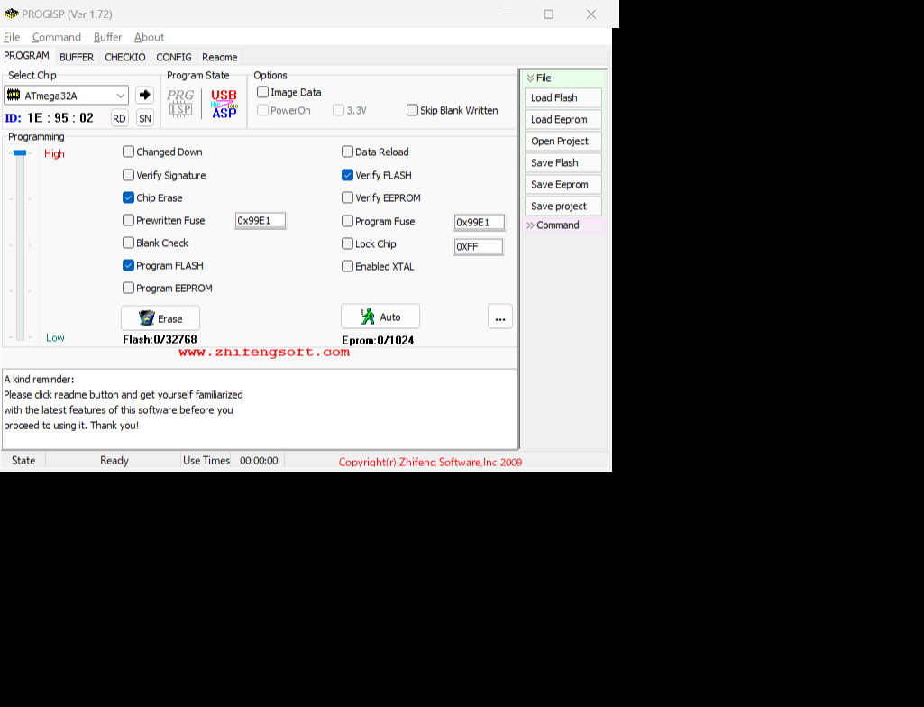

2

1

　プログラムをビルドすることによって生じたhexファイルを選択する。そのファイルは『プログラムのフォルダ\.pio\build\』の何処かにある。僕の場合、『D:\デスクトップ\robocon2024-a-team-big-bird\.pio\build\controller\firmware.hex』にあった。

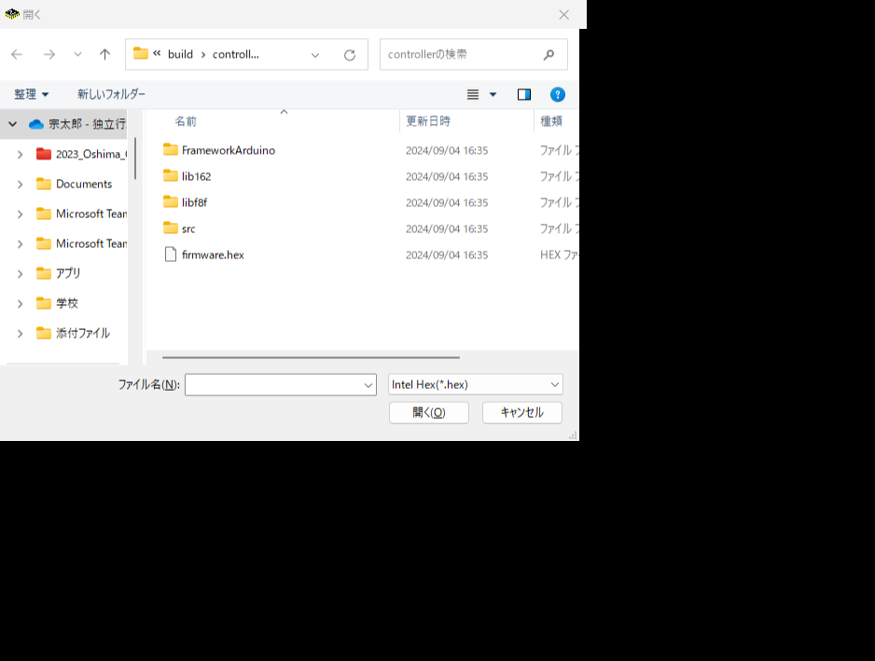

　最後に、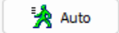でマイコンにアップロードすることができる。



* プログラムの書き方
* ライブラリとは

コントローラーのプログラミングをしたい場合はsrc/controller/main.cppを、ロボット本体のプログラミングをしたい場合はsrc/robot/main.cppを開く。ここでは、後者を見ていく。

プログラム先頭にとあると思う。（ない場合は必要に応じて追加してください。）ここで、ライブラリを使用することを宣言している。自分で実装していないのに、使えるものはすべてライブラリから来ている。例えば、はという処理を呼び出しているが、このような処理は自分自身で実装していない。（void pinMode(){}というようなコードはこのファイルには見当たらない。）では、どこから来たのか？ライブラリから来たのである（…たぶん）。をすることで、という処理を自分で実装せずとも使えるようにしている。

はという名前でIM920SLの送信機を作成している。()内にはrxピンとtxピンを順に指定する必要があり、ここでは適当に2と3にしている。という型（int『型』とかfloat『型』とかのあの型）を使用しているが、これはをしているため使えるようになっている。はliboshimaというライブラリの一部で、[ここ](https://github.com/SoshiroFujimori/liboshima)から取り入れたものである。ライブラリの取り入れ方の詳しい説明は、次のセクションで説明する。

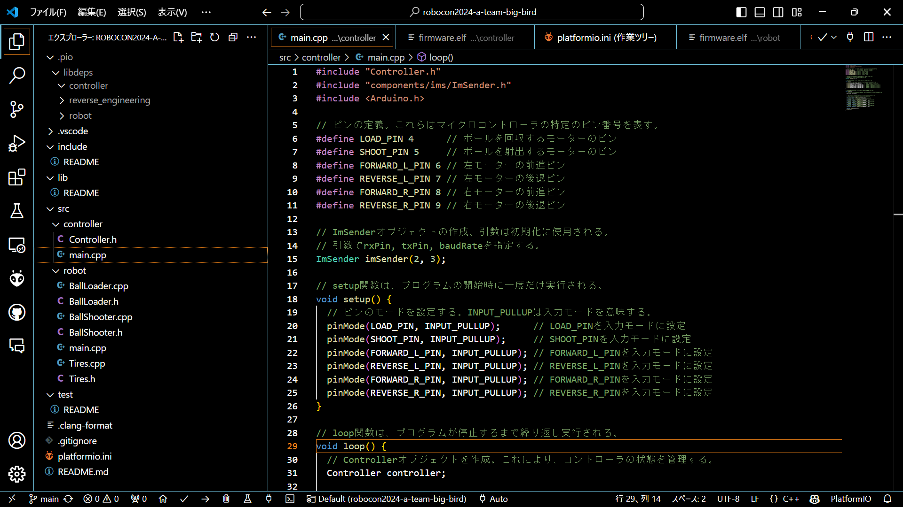

* フォルダとファイルの構成

　左上にある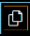を押すと、このような画面になる。左側にプログラムを構成するすべてのファイルやフォルダが載っている。これらのなかから、特に重要なものからいくつか説明する。

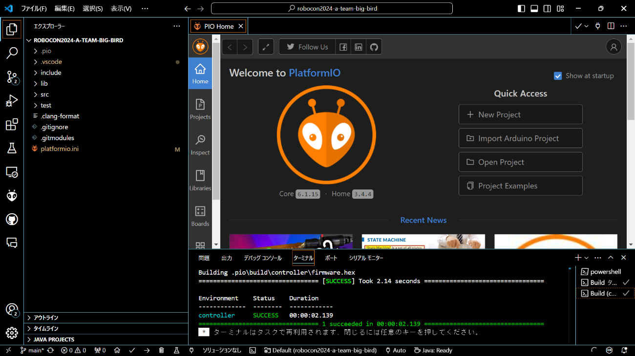

* + platformio.ini

プロジェクトの設定ファイル。使用するプラットフォーム、ボード、フレームワーク、ビルドオプション、ライブラリの依存関係などを定義する。

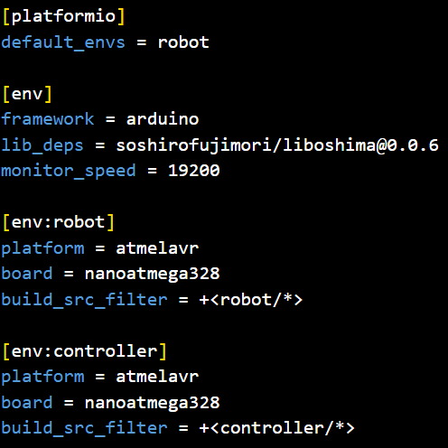

[PlatformIOレジストリ](https://registry.platformio.org/libraries/soshirofujimori/liboshima)からver.0.0.6のliboshimaライブラリを取得。さらに、PlatformIOのシリアルモニターのボーレートを設定している。この設定は[env]で示されているため、すべてのマイコンで適用される。ちなみに、PlatformIOレジストリのプログラムは[Githubリポジトリ](https://github.com/SoshiroFujimori/liboshima)から来ている。

デフォルトのマイコンとして『robot』（下の行で定義済み）を設定。ビルドをする際に特定のマイコンを指定しない限り、robotが使用される。

2つの異なるマイコン（robotとcontroller）を定義。それぞれに異なるソースコードフォルダをビルド対象として指定したり、マイコンの種類を指定したりしている。

ちなみに、このファイルはPlatformIOのUIを使って編集することもできる。

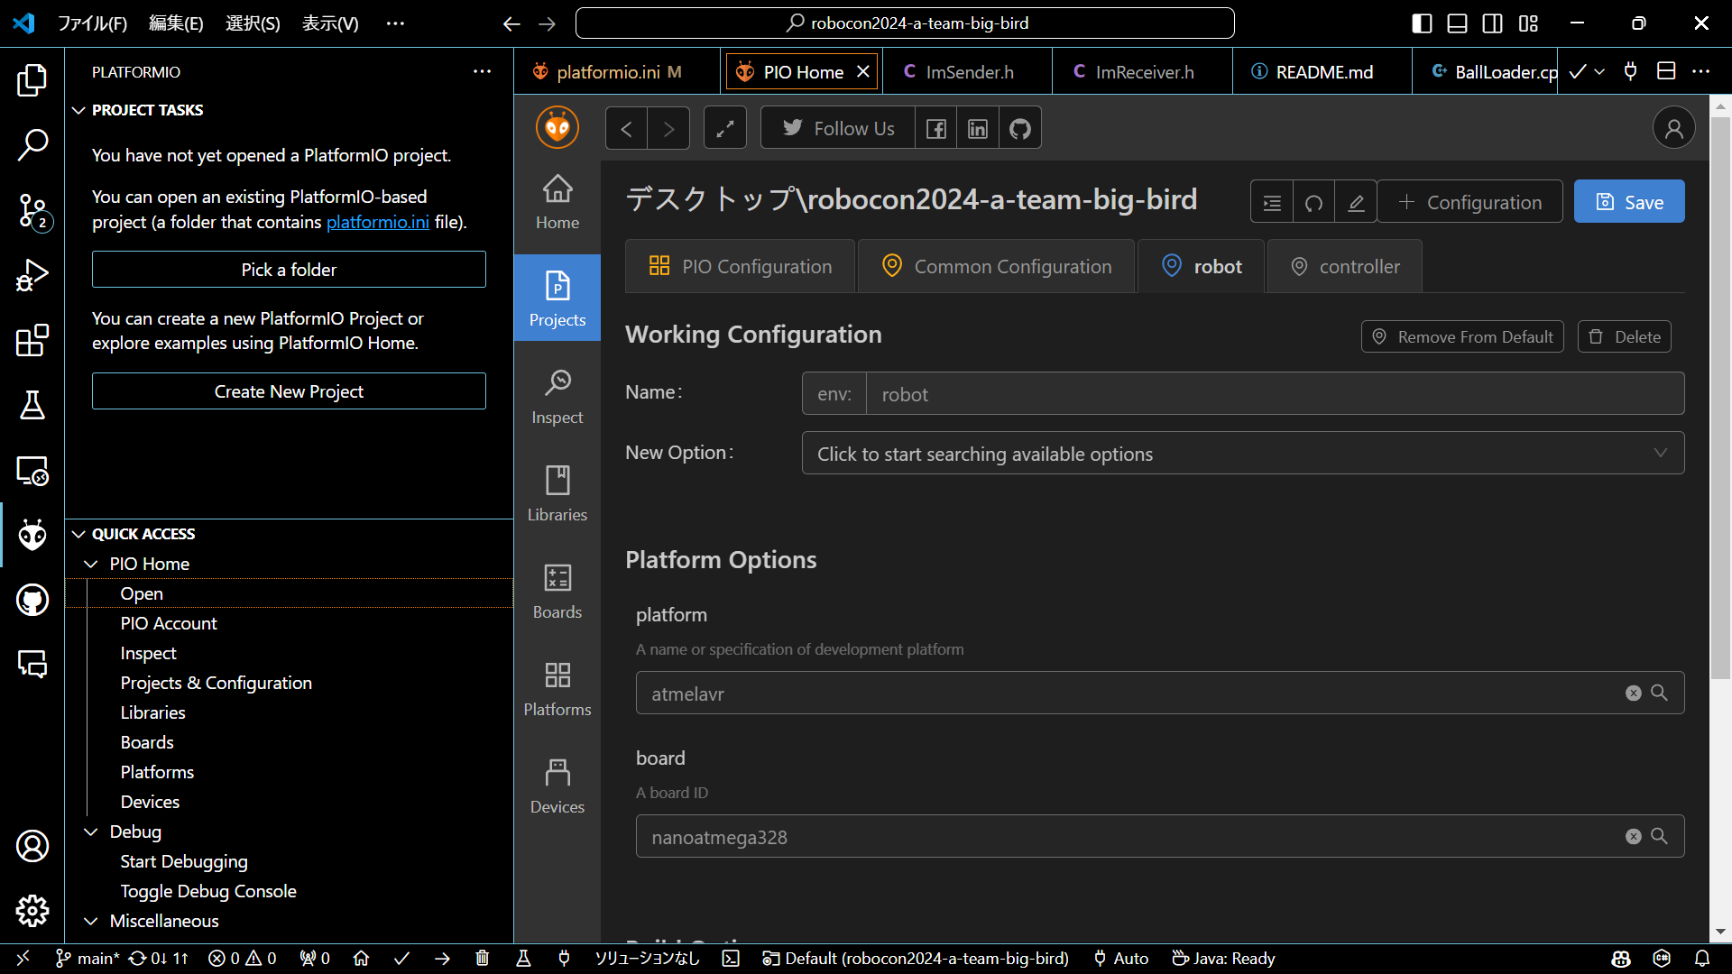

3

2

1

* + src/

プロジェクトのソースコードを格納するフォルダ。ここにあるファイルがビルド対象になる。より正確に述べると、controllerのマイコンとしてビルドした場合はcontrollerフォルダ内がビルドされ、robotのマイコンとしてビルドした場合はrobotフォルダ内がビルドさる。

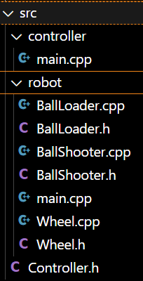

* + lib/

手動で管理するライブラリを格納するフォルダ。コピー＆ペーストで扱うライブラリがここに入る（？）。今回のロボット制作では恐らく使わない。ちなみに、READMEファイルにこのフォルダの使い方が記載されている。

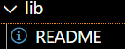

* + include/

ヘッダファイルを格納するフォルダ。本来であればsrc/にあるヘッダファイルはこのフォルダに置かないといけない（？）。今回のロボット制作では恐らく使わない。こちらも同様にREADMEファイルにこのフォルダの使い方が記載されている。

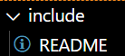

* + .pio/

ビルドによって生じた実行ファイル（.hexや.elfなど）や、platformio.iniのlib_depsによってダウンロードされたライブラリなどを格納するフォルダ。自動的に作成や削除がされるフォルダで、人の手で操作するものではない。（このディレクトリは通常、Gitなどのバージョン管理システムでは無視される。）

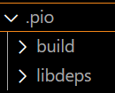

* + .gitignore

Gitを使用する場合に、バージョン管理から除外するファイルやフォルダを指定するファイル。

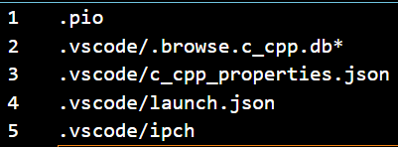

* + .clang-format

コードのフォーマットを統一するために使用される設定ファイル。ここでは、LLVMスタイルに従うように設定している。

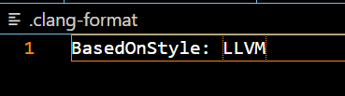

* 共同開発の環境構築

[このサイト](https://zenn.dev/ojk/books/github-vscode/viewer/install)が参考になる。まず、Gitというソフトをインストールする必要がある。

[このサイト](https://git-scm.com/download/win)のをクリックしインストーラーをダウンロードする。ダウンロードしたインストーラーをエクスプローラーのダウンロードフォルダから見つけ、実行する。インストーラーから何か訊かれたら、適当に答えるか僕に訊いてほしい。

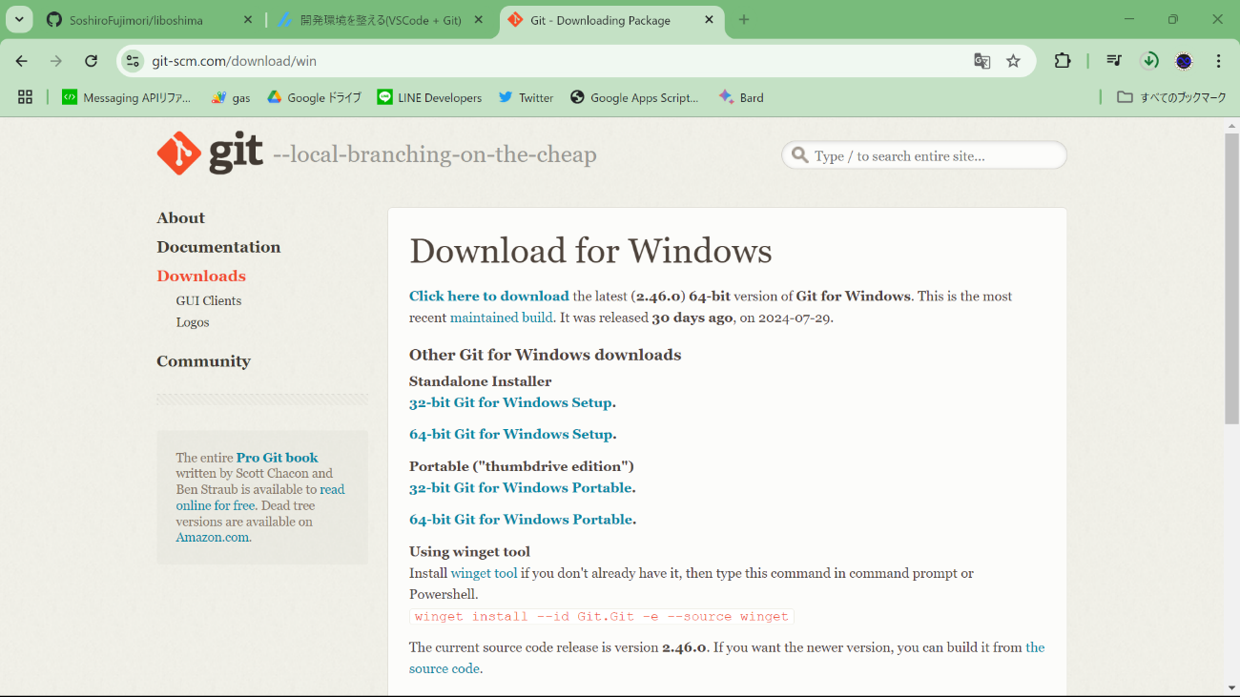

　次に、Githubアカウントを作成する必要がある。[ここ](https://github.com/signup)にアクセスし、メールアドレス、パスワードなどを適当に設定する。作成したアカウント名は僕に教えてほしい。（リポジトリの管理権限を与えるために使用する。）

　そして、Visual Studio CodeとGithubアカウントを紐づける。Visual Studio Codeを起動させ、左下にあるをクリックし、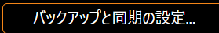を選択する。

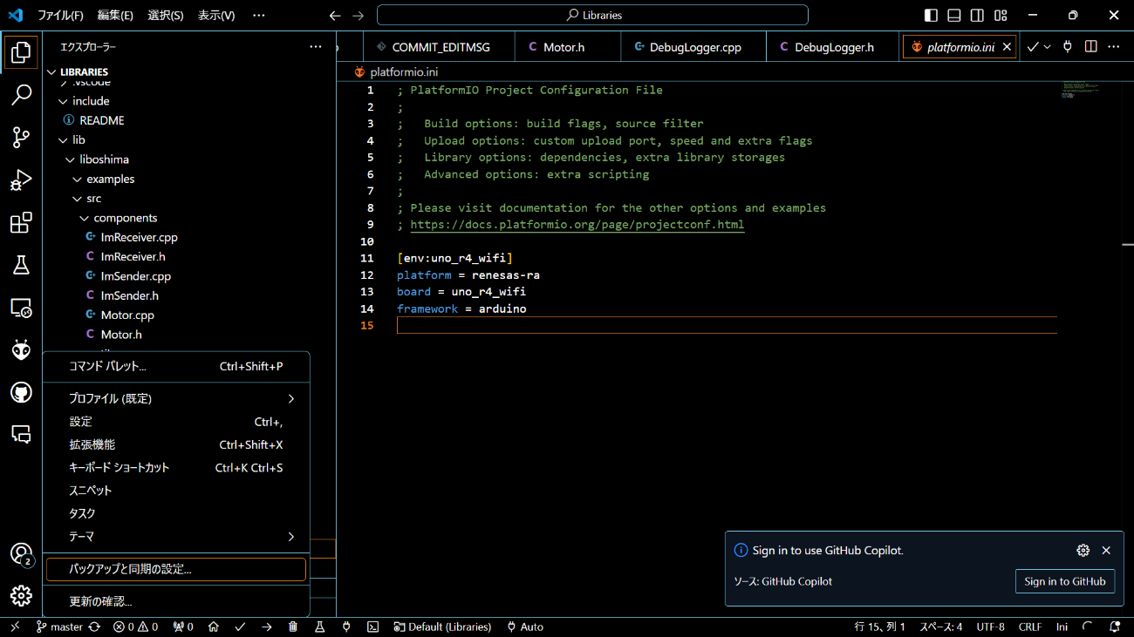

2

1

ここで、画面上側に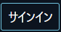というボタンが出てくるのでそこをクリックする。

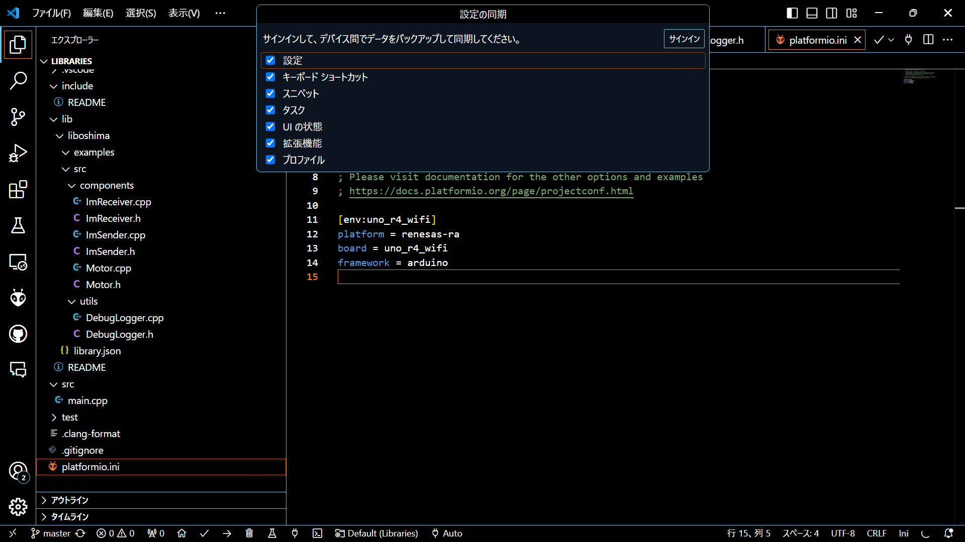

を選択する。すると、Google Chromeが立ち上がり、ログインするためのサイトが表示される。適当に進める。

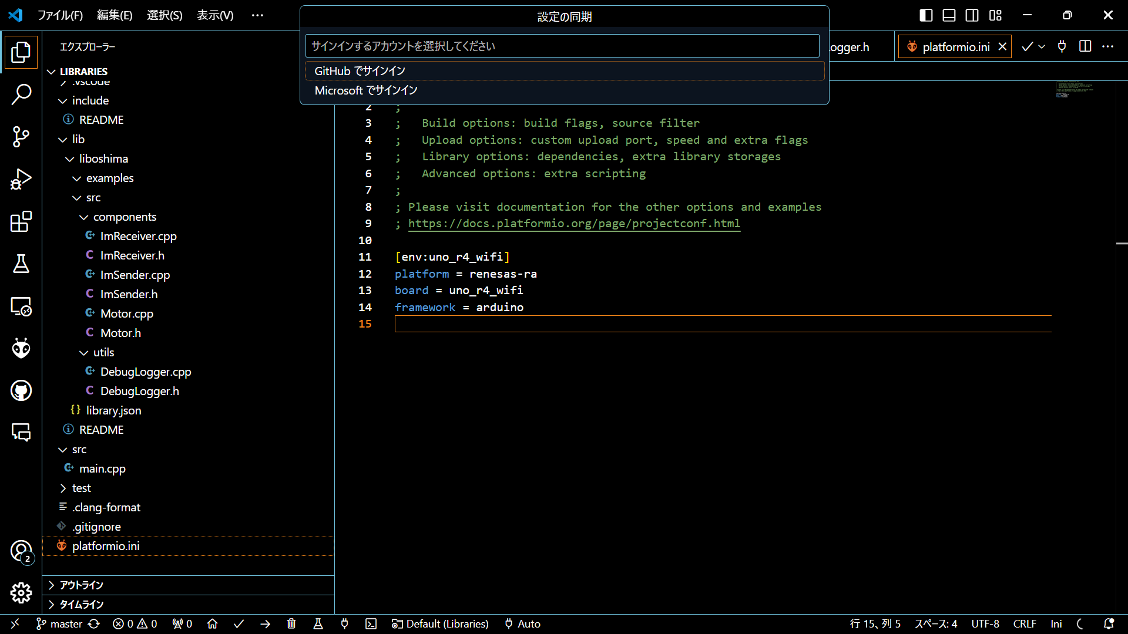

Visual Studio Codeの画面左下にある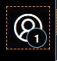をクリックし、ログインしたGithubアカウントが表示されれば、ログイン成功である。

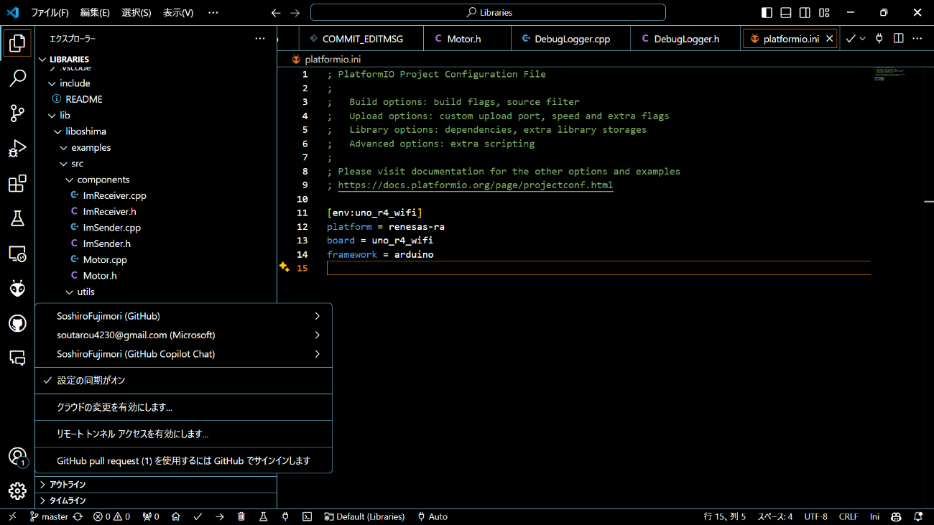

2

1

最後に、Autofetchを有効にする必要がある。Autofetchの意味が知りたい人は、[このサイト](https://zenn.dev/ojk/books/github-vscode/viewer/pull-push)を参考にしてほしい。『 -> 』から設定画面を開く。そこで『git』と検索し、『Autofetch』の項目を『true』にする。

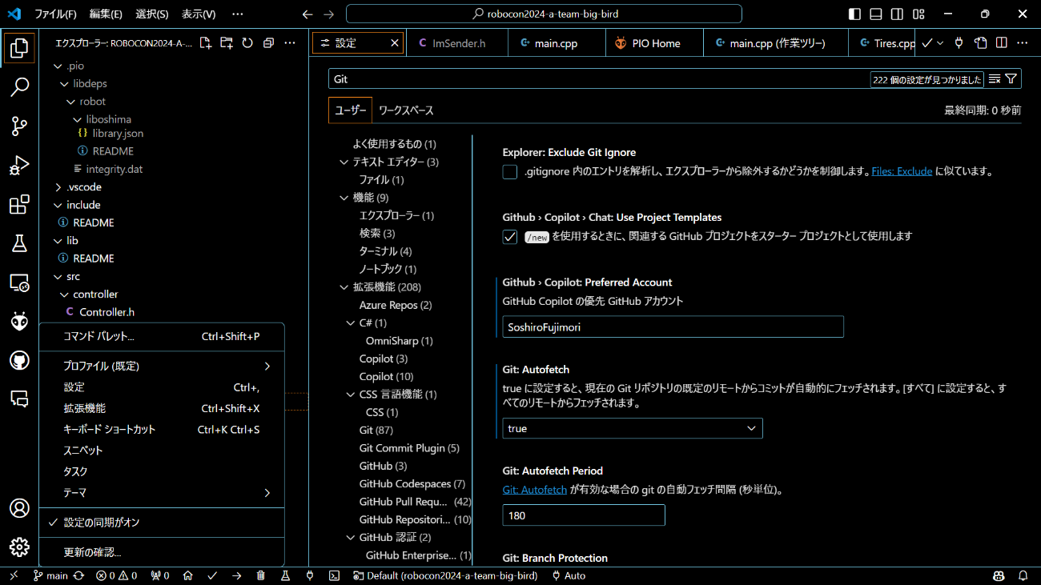

3

4

2

1

* リポジトリの作成（選択肢１）

まず、『共同開発の環境構築』セクションを終わらせる必要がある。話が前後してしまい、申し訳ない。

次に、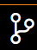と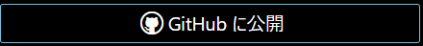を順にクリックする。

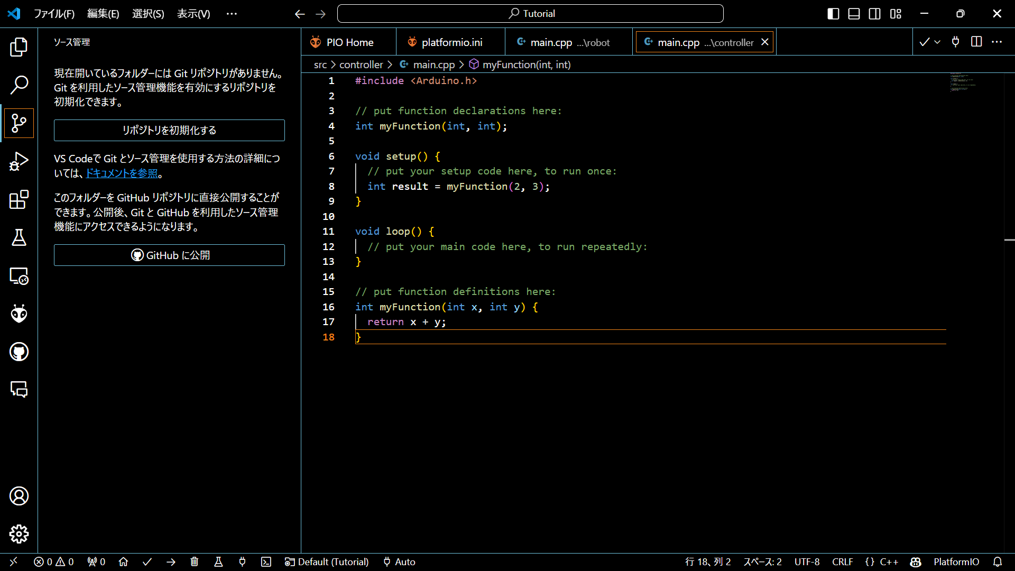

2

1

を選択する。

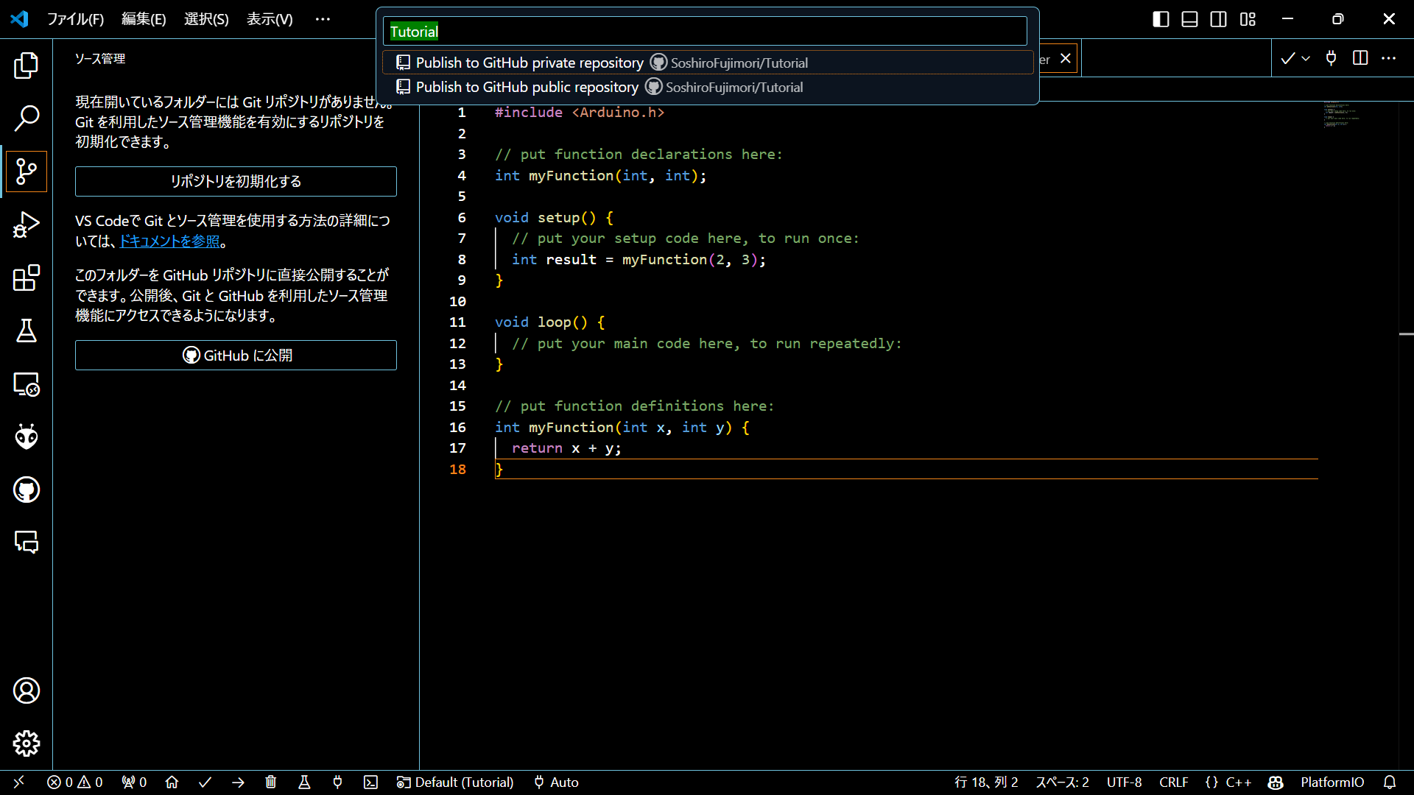

　これでリポジトリの作成は完了。右角にこのような表示が出れば成功である。

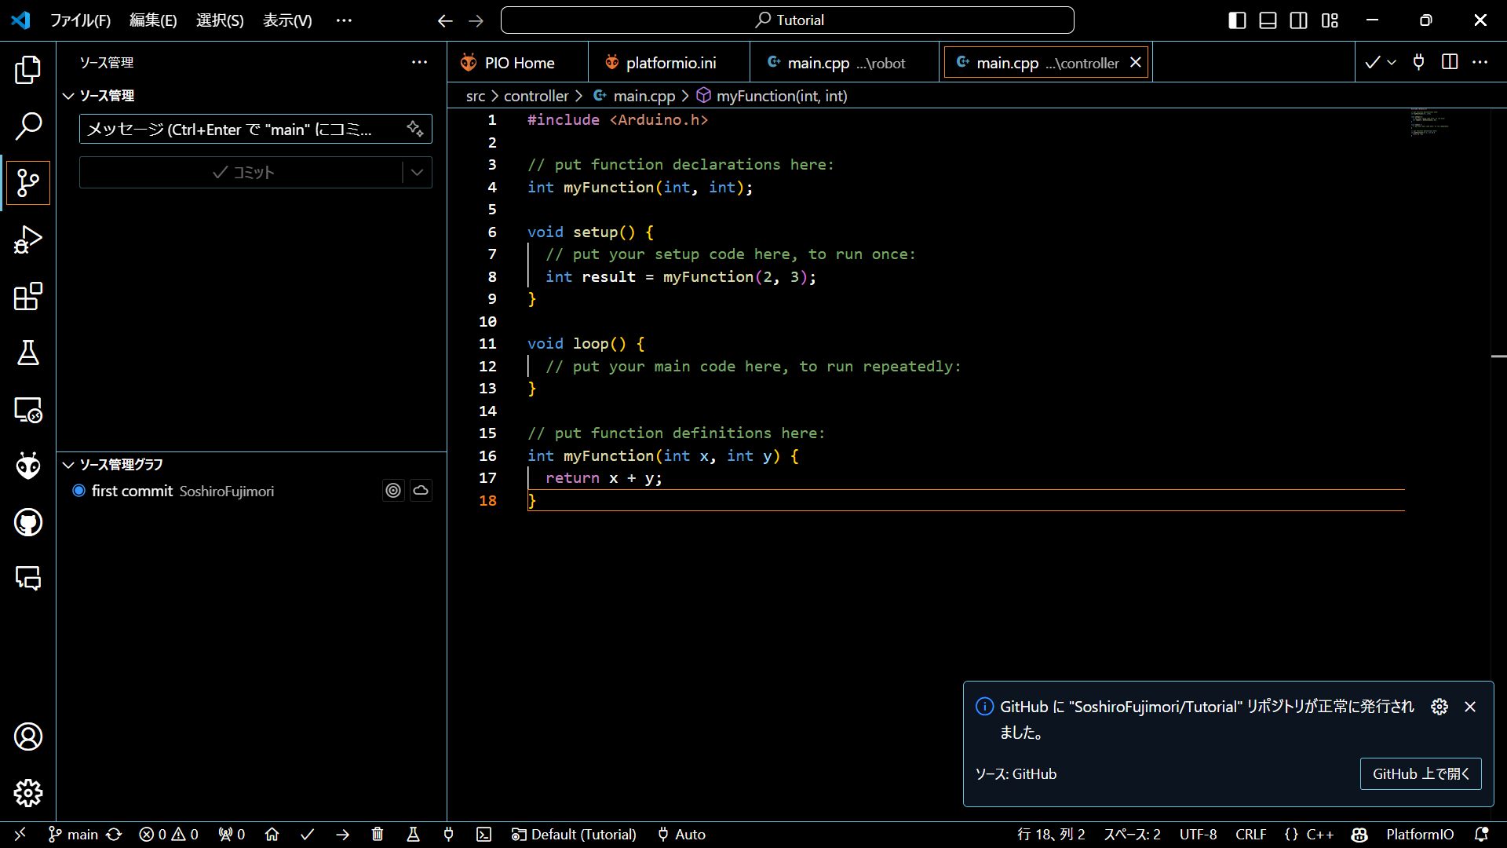

* リポジトリの共有（選択肢１）
* 自分によるプログラムの変更を他人に適用させる

[このサイト](https://zenn.dev/ojk/books/github-vscode/viewer/pull-push)が参考になる。ここでも念のため説明する。

まず、Visual Studio Codeの画面左上にある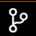をクリックする。そこで、他人に適用させたい変更をボタンで選択する。

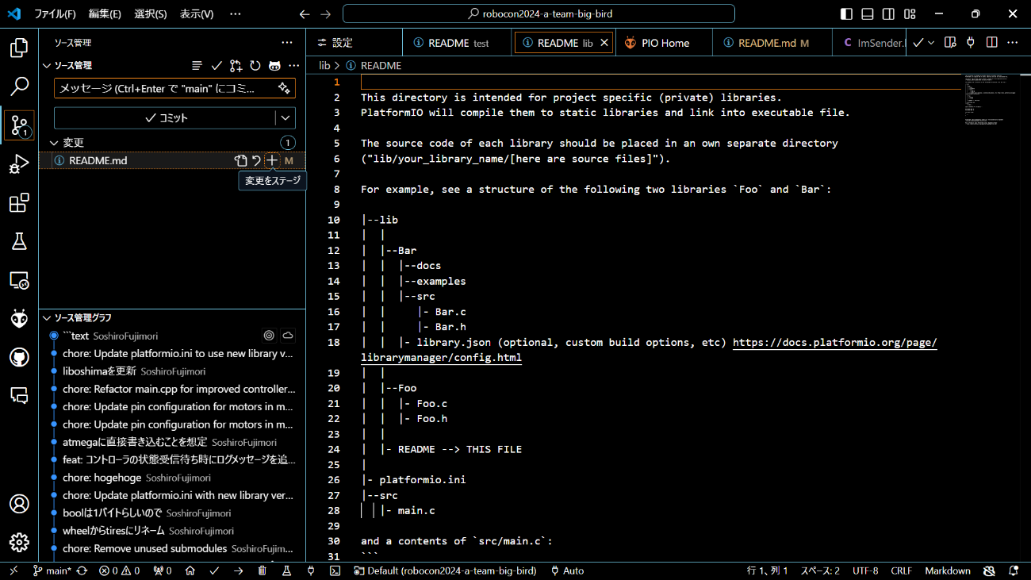

2

1

プログラムに対しどのような変更を加えたのかを、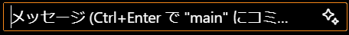に必ず打ち込む。その状態で、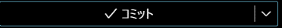をクリックする。

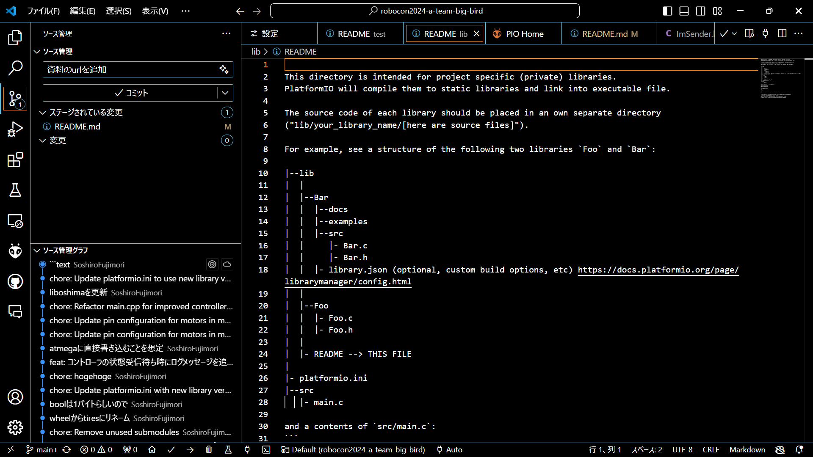

2

1

　もし、メッセージを入力せずに間違ってを押してしまった場合、表示された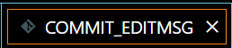のボタンを押して、先述の作業をやり直す必要がある。

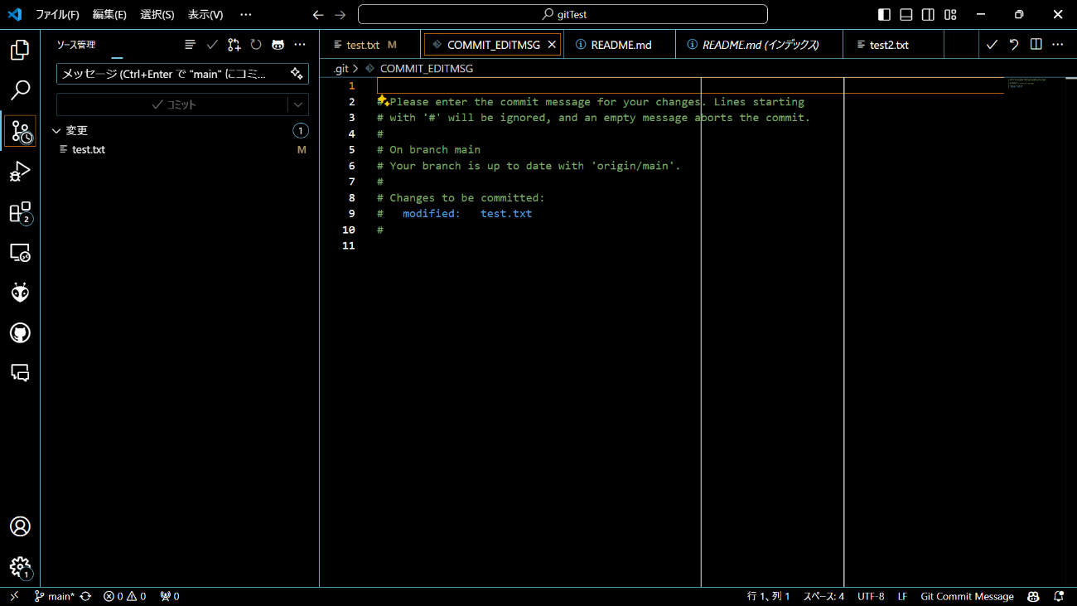

3

2

1

最後に、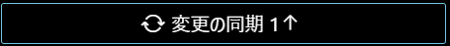を押して完了である。

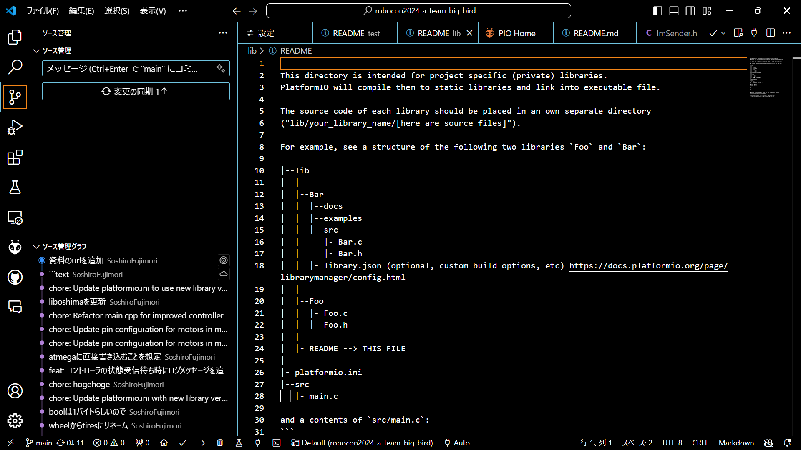

　これで、『自分によるプログラムの変更を他人に適用させる』ことができる。より正確に言うと、『GitHubにプログラムの変更を適用させる』ことができる。[ここ](https://github.com/SoshiroFujimori?tab=repositories)から自分のプログラムを開き、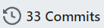から変更履歴を確認することができる。

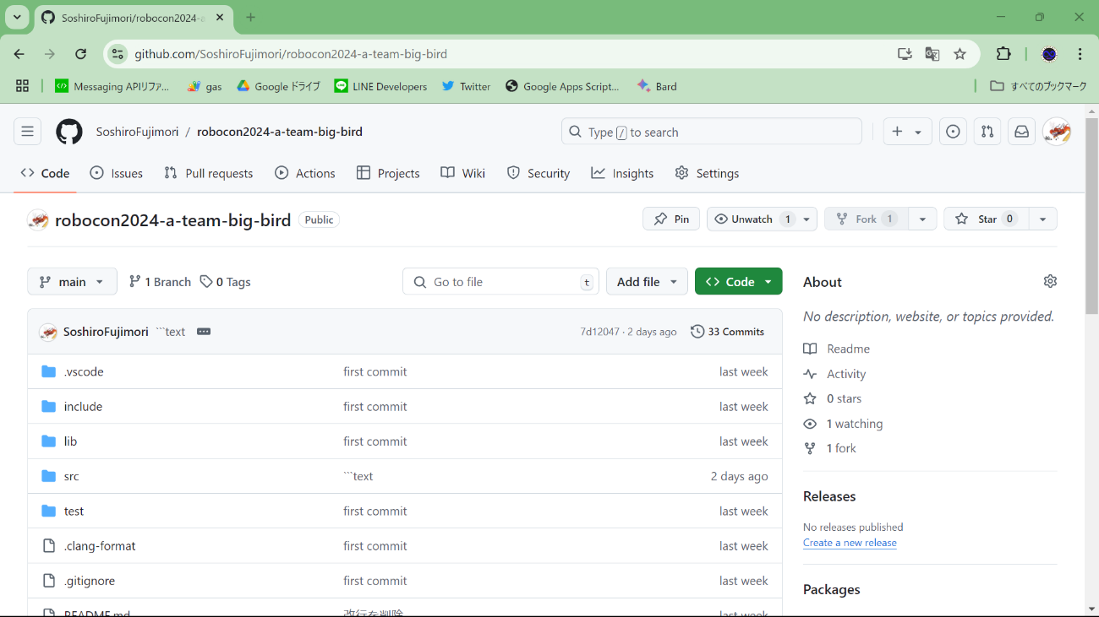

　先ほど入力したメッセージが表示されるはずだ。

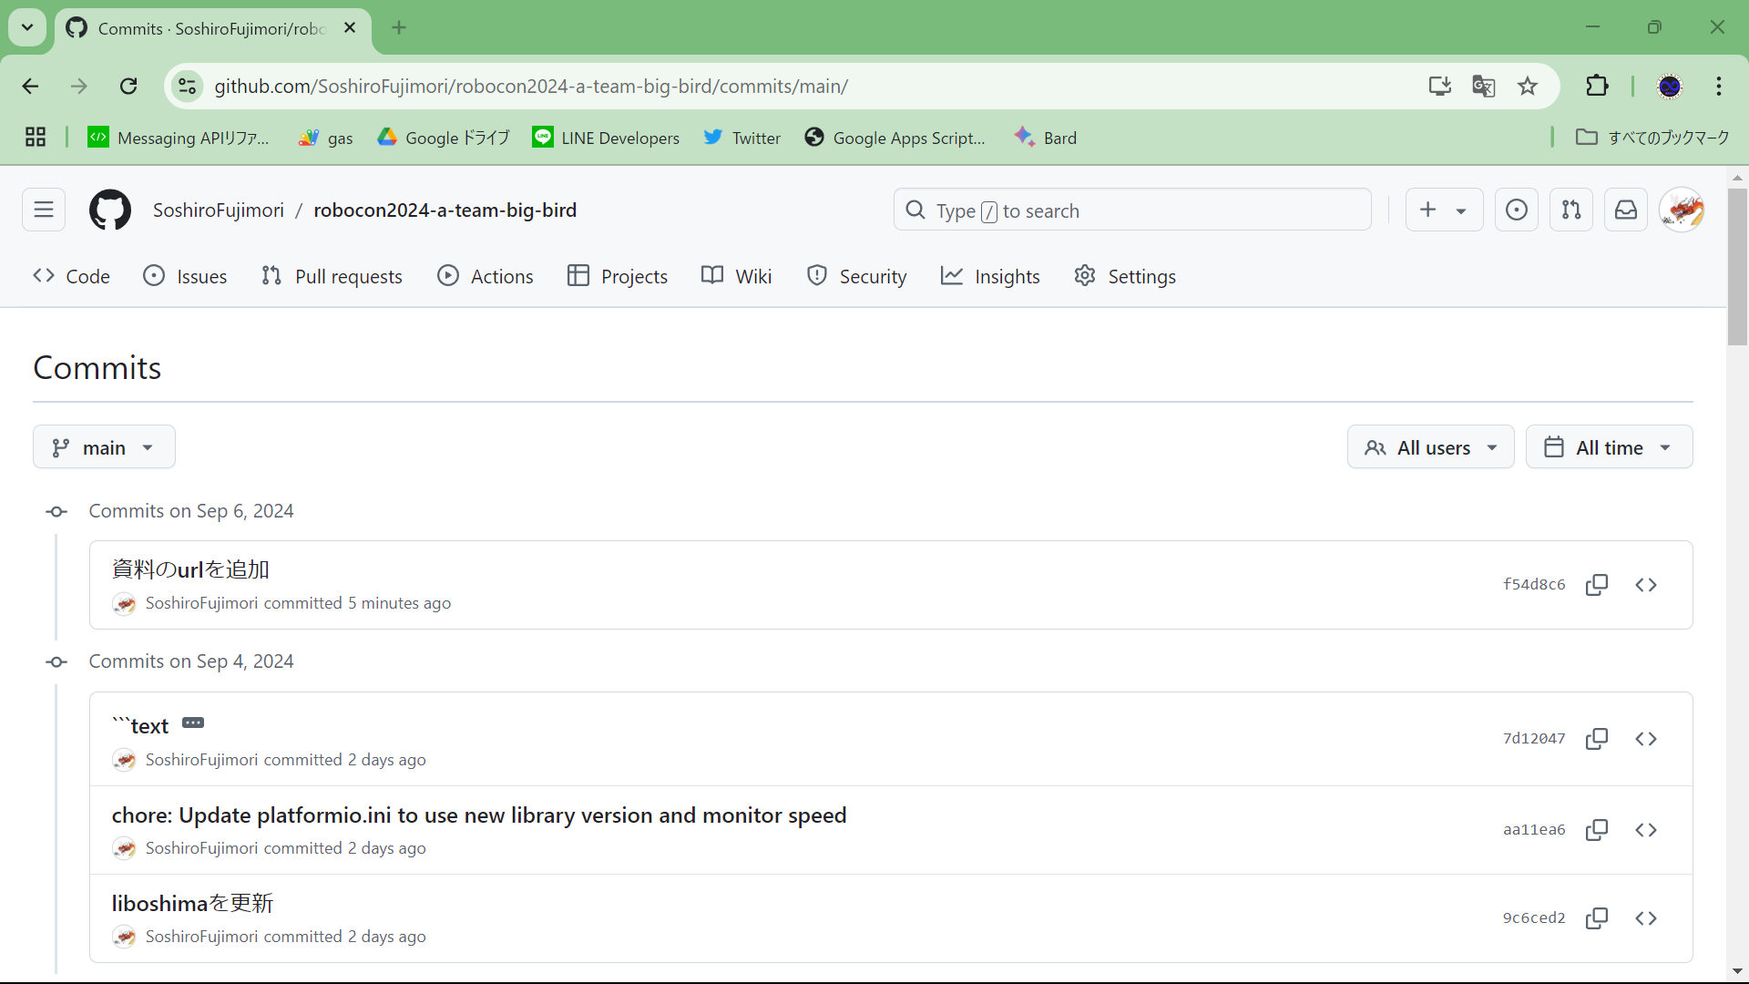

* 他人によるプログラムの変更を自分に適用させる

自分が編集したすべてのファイルに対し、先述のセクションの作業をした状態であれば、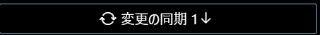をクリックすることで他人によるプログラムの変更を適用することができる。

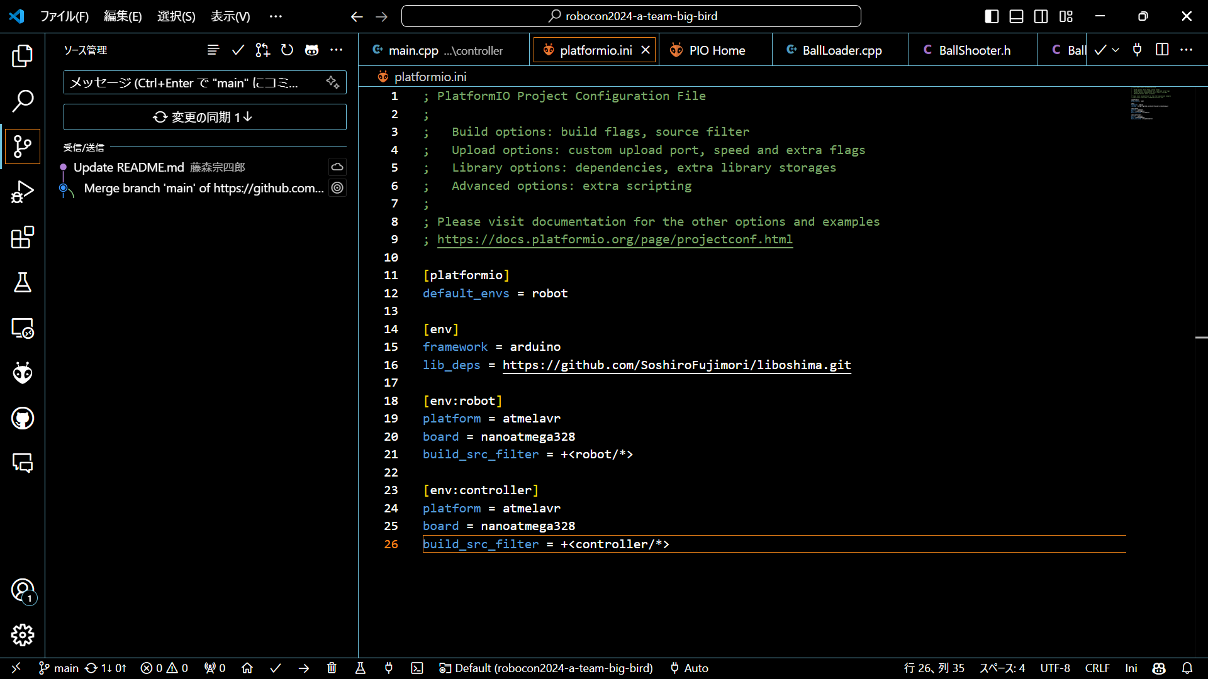

　ここで、他人によるプログラムの変更があるはずなのに、という表示が無い場合は、『 -> 』を押す必要がある。

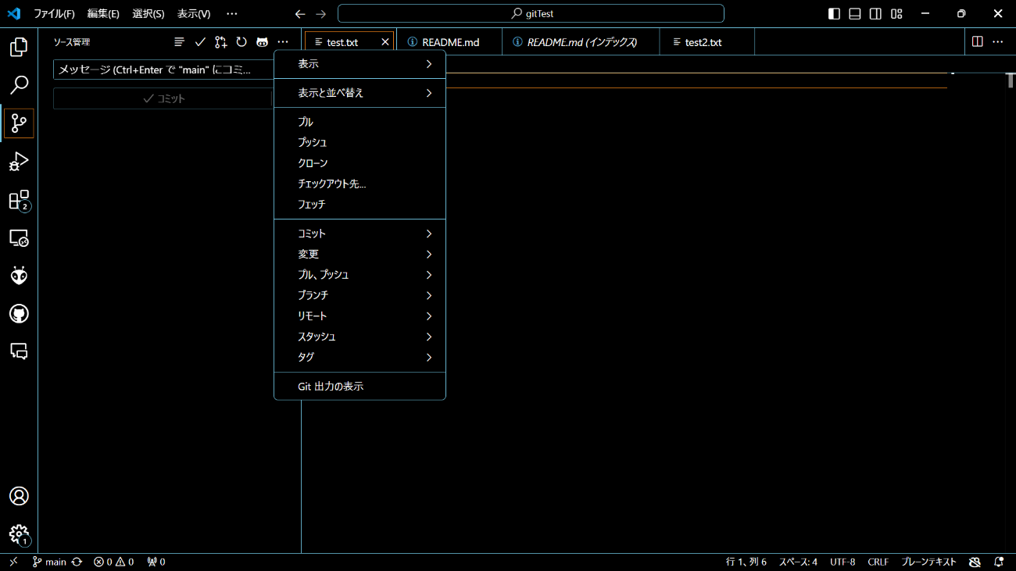

『他人によるプログラムの変更を自分に適用させる』この作業は、『GitHubから最新のプログラムを取得し自分のプログラムに合成する』ことで実現している。

* 1つのファイルを複数人が同時に編集する

　複数人がそれぞれ別々のファイルを同時に編集するのは問題ない。しかし、複数人が1つのファイルを同時に編集すると、エラーが発生する。このセクションでは、そのエラーの解消法について説明する。

というテキストファイルを同時に編集する場合を考える。こちらでは、このファイルに『A』という文字を書いたとする。一方、他の人が全く同じファイルに『B』と書いたとする。この状態で、こちらの画面でし、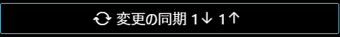を押すとどうなるのだろうか？

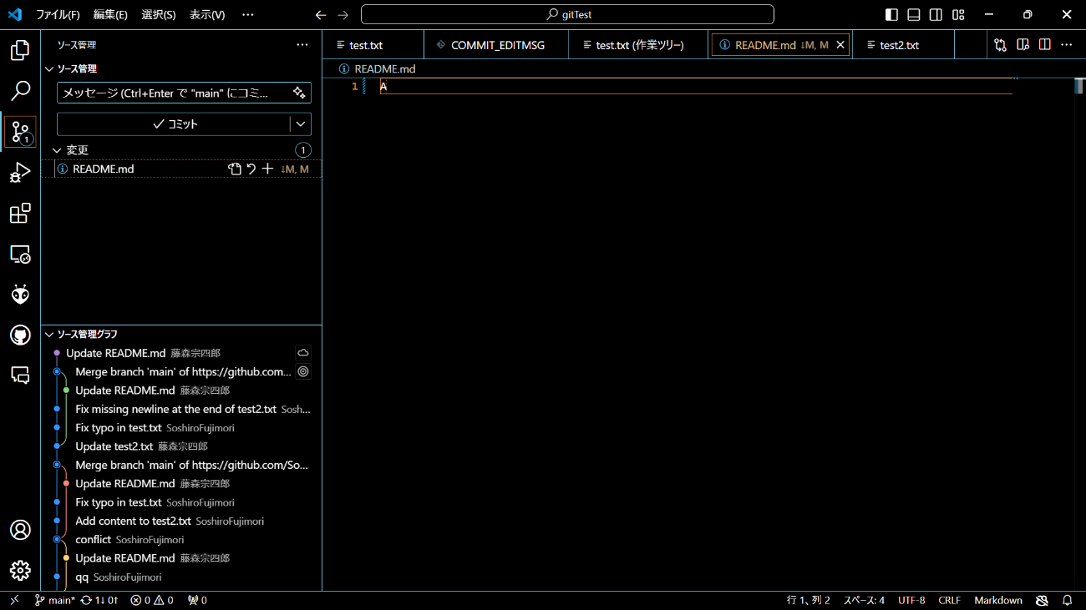

3

2

1

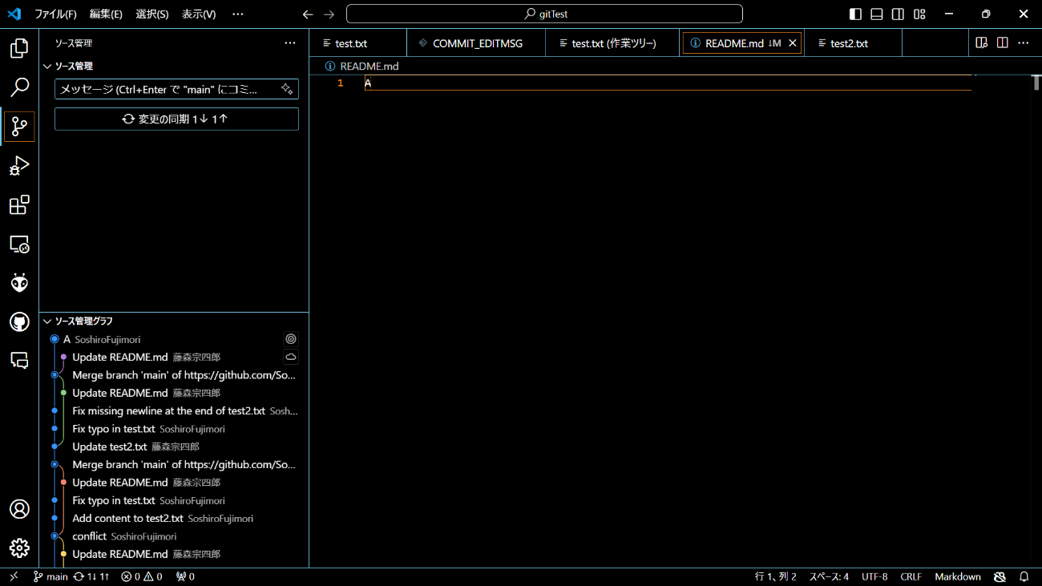

　押すと、このような物々しい画面になる。のか、のか、のか訊かれる。適切なものを選ぼう。ここでは、適当にを選択することにする。

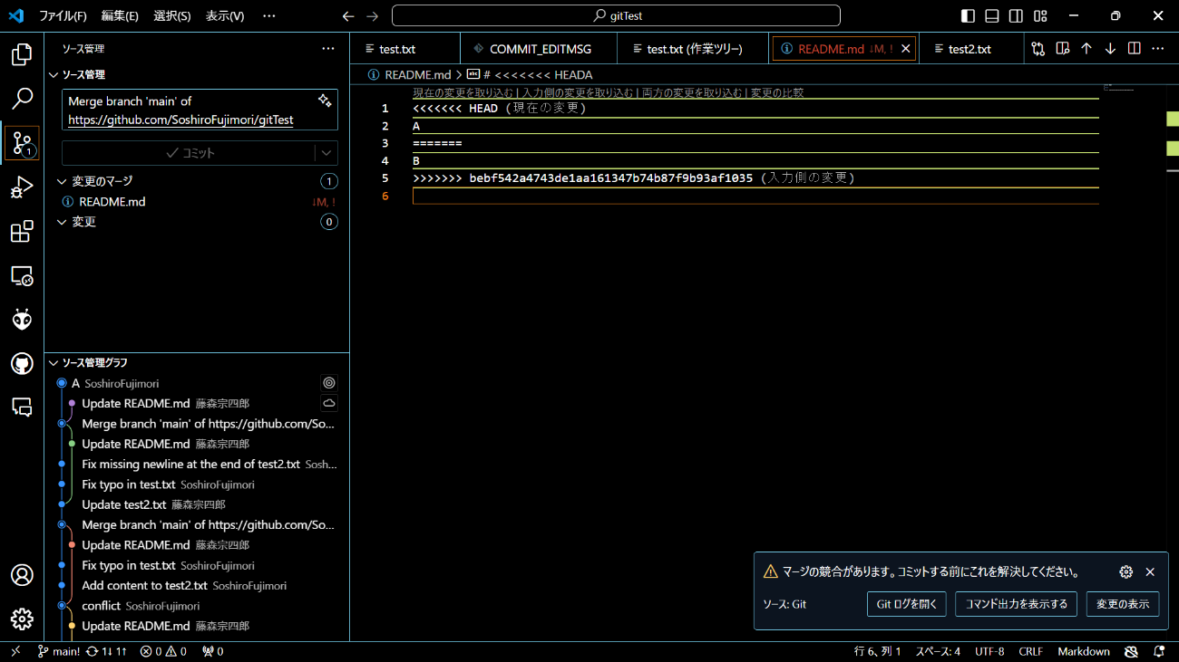

　すると、他の人が入力した『B』という文字は消え、こちらの方で入力した『A』という文字が適用された。

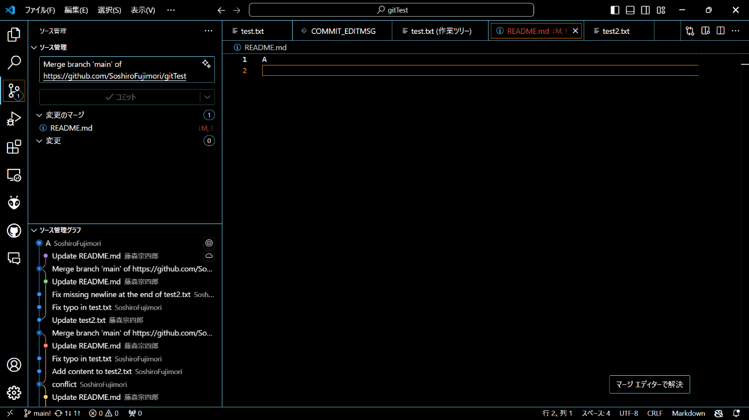

　あとは、通常通りをすれば良い。

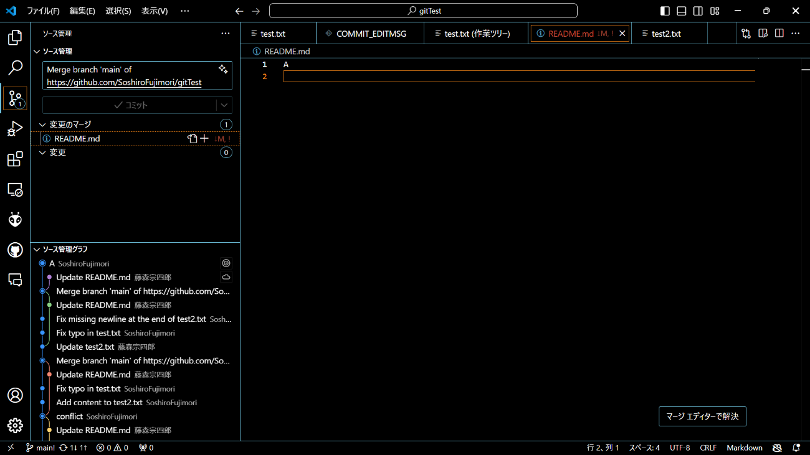

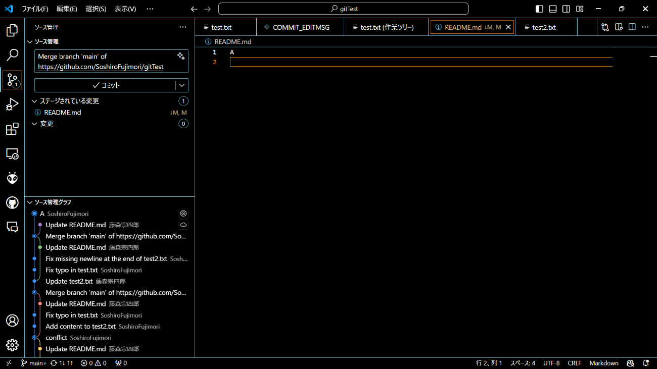

* 最後に

思いのほか説明が長くなってしまった。再び述べることになってしまうが、もし読むのが面倒だと感じた場合はご遠慮なく質問してほしい。

それと、私は専門家ではないので、間違った説明をしてしまっている可能性は大いにある。とくにライブラリの説明や、Gitの説明が怪しい。日本語にも自信がない。なので、もし間違った所や誤植、あるいはわかりにくいところなどあれば教えてほしい。連絡先を載せておく。

メール：[i22110@oshima.kosen-ac.jp](mailto:i22110@oshima.kosen-ac.jp)

Teams：i22110（藤本宗太郎）

* クレジット

・藤本宗太郎（オリジナル）

・